Modelos y Optimización I

Exámenes - Resolución

**Parciales** **3**

2019-11-23 (1er Recu) 3

Enunciado 3

Resolución 3

2019-11-02 (Parcial) 8

Enunciado 8

Resolución 8

2019-07-04 (2do Recu) 13

Enunciado 13

Resolución 13

2019-06-08 (1er Recu) 18

Enunciado 18

Resolución 18

2019-05-18 (Parcial) 23

Enunciado 23

Resolución 23

2018-12-13 (2do Recu) 28

Enunciado 28

Resolución 28

2018-11-17 (1er Recu) 31

Enunciado 31

Resolución 31

2018-10-27 (Parcial) 36

Enunciado 36

Resolución 36

2015-05-23 (Parcial) 41

Enunciado 41

Resolución 41

**Coloquios** **44**

2020-02-20 (5ta fecha) 44

A) 44

2020-02-06 (3ra fecha) 48

A) 48

B) 52

2019-12-19 (2da fecha) 53

A) 53

B) 56

2019-12-12 (1er fecha) 58

A) 58

B) 61

B1) 62

B2) 63

2019-08-01 (5ta fecha) 65

A) 65

2019-07-25 (4ta fecha) 68

A) 68

2019-07-18 (3ra fecha) 71

A) 71

B) 73

2019-07-11 (2da fecha) 75

A) 75

B) 78

2018-12-20 (2da fecha) 80

A) 80

2018-12-13 (1er fecha) 82

A) 82

B) 85

**Template** **87**

Enunciado 87

Resolución 87

# Parciales

## **2019-11-23 (1er Recu)**

### Enunciado

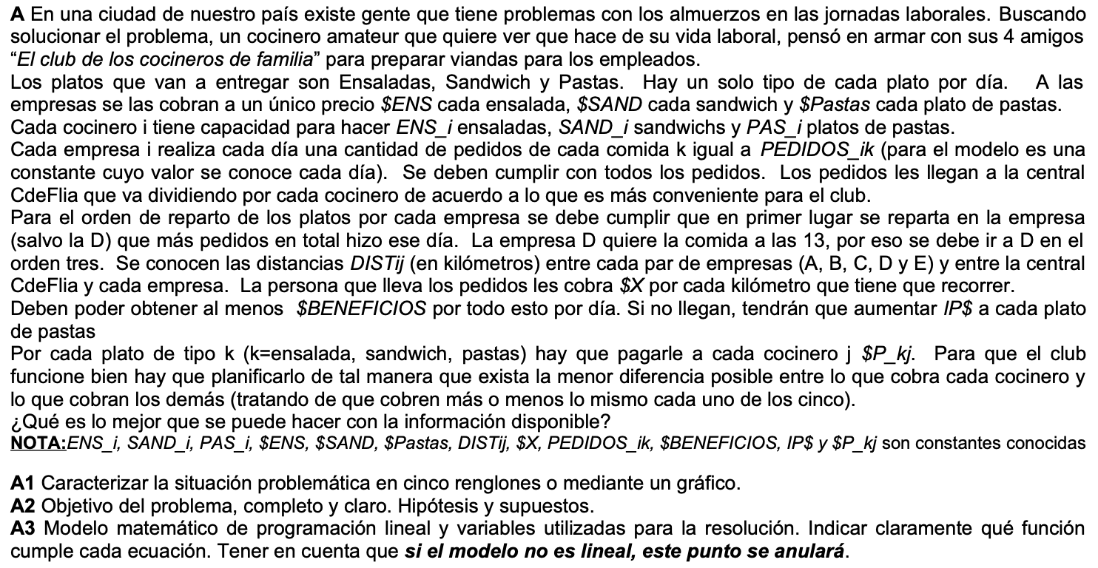

### Resolución

A1)

Analisis

Un grupo de cocineros son contratados por 5 empresas distintas, para que les cocinen y entreguen una cierta cantidad de tipos de platos por día.

Hay 3 tipos distintos de platos, cada uno con su costo.

Hay 5 cocineros diferentes. Cada uno puede hacer hasta cierta cantidad de cada tipo de plato por día, y cobra una cierta suma por cada plato que haga de un cierto tipo.

Los platos deben enviarse a las empresas, lo cual tiene un costo, y que hay algunos criterios en el orden de entrega. Se hace una única ronda de delivery, en que se sale de la central, se visitan todas las empresas, y se vuelve a la central (viajante).

Se quiere que la diferencia entre el cocinero que más se le paga y al que menos, sea la mínima posible.

A2)

Objetivo

Determinar cuántos de cada tipo de platos hará cada cocinero, y en qué orden llevar los pedidos a cada empresa, durante el transcurso de un día, para que se minimice la diferencia entre lo pagado al cocinero que más se le paga y el que menos.

Hipótesis

* No hay inflación.
* No se consideran costos de ingredientes, utensilios o instalaciones.
* No hay merma ni platos fallidos durante la preparación de los pedidos.
* A todas las empresas se le cobra lo mismo por plato, y no se les cobra costo de envío.
* Puede que aun después de aumentar el precio de las pastas, no se alcance el beneficio.
* Los pagos a los cocineros no se consideran para el cálculo de ganancia y beneficios.
* El total de pedidos de las empresa se cocinan entre todos los cocineros (no importa quién cocinó los platos de quién) y al final se dividen correctamente por empresa.
* Los cocineros no faltan a trabajar.
* Los cocineros terminan su trabajo a tiempo para la hora del almuerzo y el comienzo del delivery.
* Todos los cocineros saben preparar todo y de la misma manera.
* Todos los platos cocinados salen como se espera (cumplen con la calidad esperada).
* No se preparan más platos que los pedidos a comienzo del día.
* Los platos no se pueden fraccionar, se cocina de a unidades completas.
* El repartidor sale desde la Central, y debe retornar a ella luego de entregar todos los pedidos.
* El repartidor por todas las empresas, una única vez por circuito de entrega.

A3)

Variables

| Nombre | Descripción | | Tipo | Unidad |
| --- | --- | --- | --- | --- |
| $DMax$ | Dinero que recibió el cocinero que más cobró en el dia | | Continua | $/dia |
| $DMin$ | Dinero que recibió el cocinero que menos cobró en el dia | | Continua | $/dia |
| $D_{j}$ | Dinero que recibe el cocinero j | | Continua | $/dia |
| $DEnv$ | Dinero pagado por el grupo, por los envíos | | Continua | $/dia |
| $DPed$ | Dinero ganado por el grupo, por los pedidos | | Continua | $/dia |
| $P_{j-k}$ | Cantidad de platos de tipo k que cocina el cocinero j | | Entera | plato/dia |
| $C_{k}$ | Cantidad de platos de tipo k cocinados en total | | Entera | plato/dia |
| $C_{Pa-R}$ | Cantidad de platos de pastas a lo que se les cobra recargo de precio | | Entera | plato/dia |
| $E_{i}$ | Cantidad de platos en total que pidió la empresa i | | Entera | plato/dia |
| $EMax$ | Cantidad de platos que pidió la empresa con mas pedidos | | Entera | plato/dia |
| $U_{i}$ | Posición la secuencia de envíos en que se lleva a la empresa i | | Entera | - |
| ${YL}_{x,y}$ | Indica si se va desde la locación x inmediatamente a la locación y | 1 si se va | Entera bivalente | - |
| 0 si no |
| ${YEmax}_{i}$ | Indica si la empresa i es la que realizó más pedidos | 1 si es asi | Entera bivalente | - |
| 0 si no |
| ${YCmax}_{j}$ | Indica si el cocinero j es quien más cobra en el día | 1 si es asi | Entera bivalente | - |
| 0 si no |
| ${YCmin}_{j}$ | Indica si el cocinero j es quien menos cobra en el día | 1 si es asi | Entera bivalente | - |
| 0 si no |
| $YRecP$ | Indica si se cobra recargo a los platos de pasta | 1 si se cobra | Entera bivalente | - |
| 0 si no |

i ⋲ { A, B, C, D, E } = EMPS

x,y ⋲ { A, B, C, D, E, Cent } = LOCS

j ⋲ { 1,...,5 }

k ⋲ { En, Sa, Pa } = PLT

Constantes conocidas

ENS_i, SAND_i, PAS_i

$ENS, $SAND, $Pastas, IP$

DISTij, $X

PEDIDOS_ik

$BENEFICIOS

$P_kj

Formulación matemática

Pedidos

División de pedidos entre cocineros, cumpliendo capacidades máximas

${\sum_{j=1}^{5}{}}_{}P_{j-k}=C_{k} {\sum_{i∈EMPS}{}}_{}PEDIDOS_ik ∀k∈PLT$

$P_{1-En}≤ENS_1$

$P_{1-Sa}≤SAND_1$ ⇒ Idem para el resto de los cocineros j=2,...5

$P_{1-Pa}≤PAS_1$

Demandas totales por tipo de plato

$C_{k}= {\sum_{i∈EMPS}{}}_{}PEDIDOS_ik ∀k∈PLT$

Empresa con más pedidos (sin contar D)

$E_{i}={\sum_{k∈PLT}{}}_{}PEDIDOS_ik ∀i∈EMPS-\{D\}$

$E_{i}≤EMax≤E_{i}+M*(1-{YEmax}_{i}) ∀i∈EMPS-\{D\}$

${\sum_{i∈EMPS-\{D\}}{}}_{}{YEmax}_{i}=1$

Envíos

Desde cada locación se va a un sólo lugar, y se llega desde un único lugar

${\sum_{x∈LOCS,x≠y}{}}_{}{YL}_{x-y}=1 ∀y∈LOCS$

${\sum_{y∈LOCS,y≠x}{}}_{}{YL}_{x-y}=1 ∀x∈LOCS$

Secuencia de envío

$U_{i}-U_{f}+{5*YL}_{i-f}≤4$

Restricciones de secuencia

$U_{D}=2$

$U_{i}≤M*(1-{YEmax}_{i}) ∀i∈EMPS-\{D\}$

Dinero

Cobro extra a las pastas

${-M*(1-YRecP)+C}_{Pa}≤C_{Pa-R}≤C_{Pa}+M*(1-YRecP)$

$C_{Pa-R}≤M*YRecP$

Dinero recibido por pedidos (sin contar recargo)

$DPed=C_{En}*\$ENS+C_{Sa}*\$SAND+C_{Pa}*\$Pastas$

Dinero gastado por envíos

$DEnv={\$X*\sum_{x∈LOCS}{}\sum_{y∈LOCS,y≠x}{}}_{}{DISTxy*YL}_{x-y}$

Ganancia cumple con beneficios

$\$BENEFICIOS*(1-YRecP)≤DPed-DEnv≤\$BENEFICIOS+M*(1-YRecP)$

Cocineros

Dinero recibido por cocinero

$D_{j}= {\sum_{k∈PLT}{}}_{}P_{j-k}*\$P_kj ∀j=1,...5$

Cocineros mayor y menor pagados en el día

$D_{j}≤DMax≤D_{j}+M*(1-{YCmax}_{j}) ∀j=1,...,5$

${\sum_{j=1}^{5}{}}_{}{YCmax}_{j}=1$

$D_{j}-M(1-{YCmin}_{j})≤DMin≤D_{j} ∀j=1,...,5$

${\sum_{j=1}^{5}{}}_{}{YCmin}_{j}=1$

Objetivo

$Z=DMax-DMin$ ⇒ **MIN**

## **2019-11-02 (Parcial)**

### Enunciado

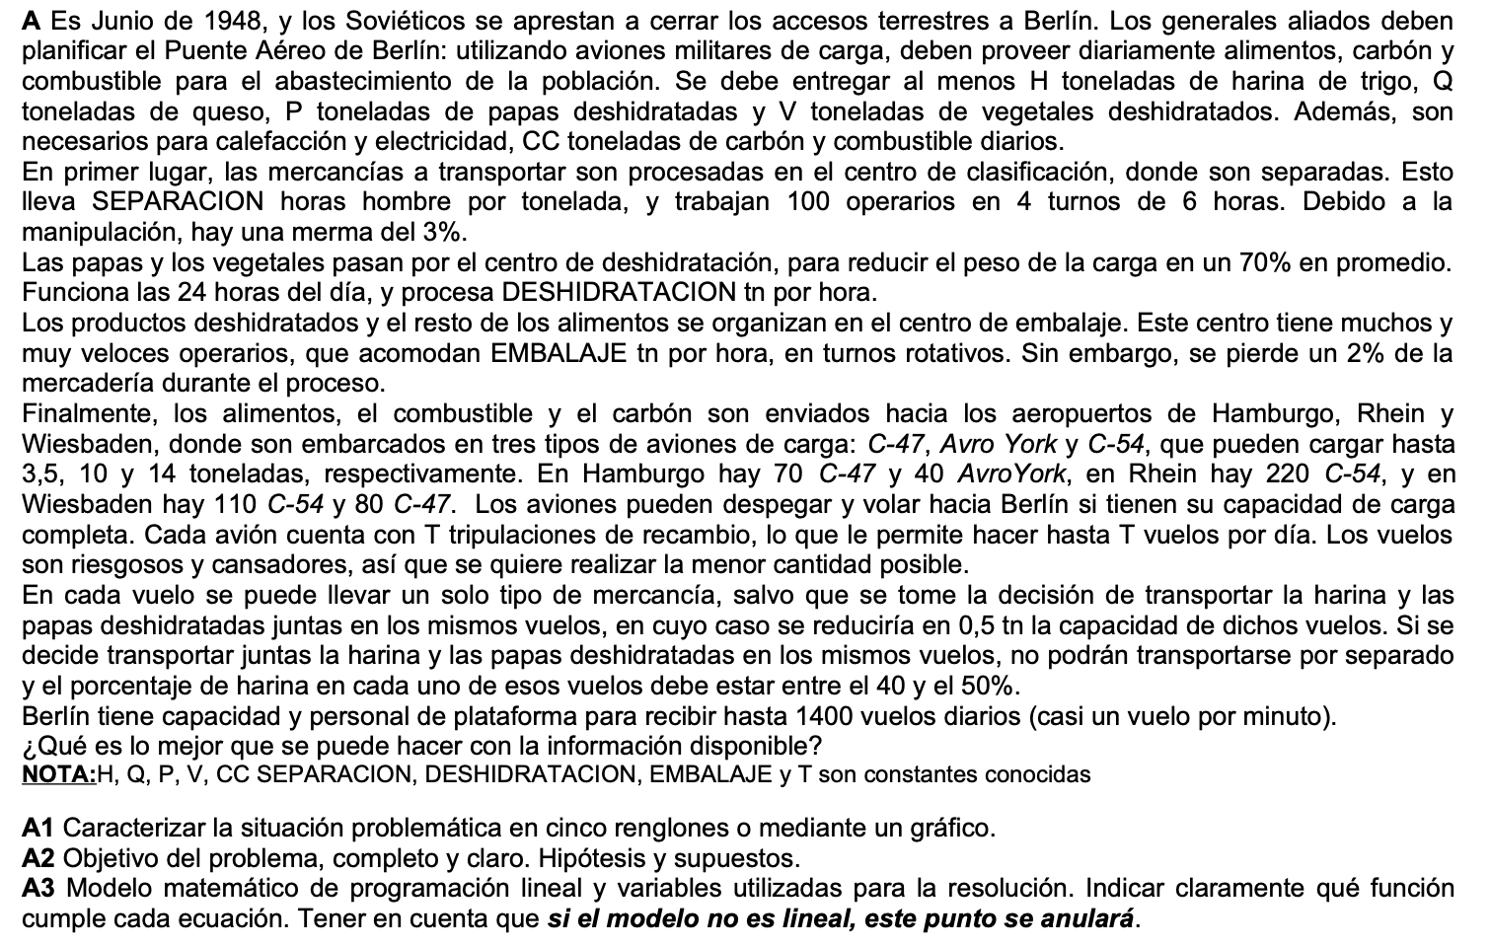

### Resolución

A1)

Analisis

Berlin necesita que se le transporten al menos una cierta cantidad de 5 productos (alimentos y combustible). Se le puede transportar desde los aeropuertos de Hamburgo, Rhein, y Wies, en diferentes aviones con distintas capacidades.

Previamente, algunos de los productos deben pasar por algunos procesos (clasificación, deshidratación, embalaje), que tiene una determinada capacidad productiva (centros de prod).

A2)

Objetivo

Determinar cuánto procesar de cada producto y cómo enviarlo, en un día, de manera que se minimice el número de vuelos a Berlín.

Hipótesis

* La oferta de productos crudos para realizar el operativo no es limitante.
* No hay defectos ni desperdicio en los procesos de producción, fuera de los mencionados en el enunciado.
* El personal de los centros de producción no falta a trabajar, y el tiempo es neto.
* En cada turno del centro de clasificación trabajan 100 empleados.
* Se considera al tiempo de trabajo máximo del centro de clasificación como la acumulación de las horas trabajadas por cada operario, en todos los turnos.
* El centro de embalaje trabaja las 24hs del día.
* El nuevo peso de los productos deshidratados se considera un 0.3 del peso del producto crudo.
* Proporcionalidad, aditividad y divisibilidad.
* Las mermas especificadas son a la salida de los centros.
* La capacidad productiva de los centros se mide a la entrada.
* No hay limitación máxima por día de capacidad productiva en centros de deshidratación y embalaje.
* Carbón y combustible se tratan juntos como un mismo producto.
* Todos los productos que pasan a estar listos para enviar, van a llegar a Berlín.
* Es despreciable el tiempo de llevar los productos de un centro a otro o hacia cualquiera de los aeropuertos.
* Todos los aviones llegarán a Berlín dentro del plazo (tiempo de vuelo es despreciable).
* Los vuelos pueden salir y/o llegar todos en simultáneo.
* Los aviones son siempre iguales dentro de un mismo tipo y siempre llegarán a destino, no importa la ciudad de donde partan.
* Los T vuelos que puede realizar cada avión cuentan ida y vuelta.
* Es despreciable el tiempo de carga de los aviones, y los recursos para lograrlo (ej: mano de obra) no son limitantes.

A3)

Variables

| Nombre | Descripción | | Tipo | Unidad |
| --- | --- | --- | --- | --- |
| $R_{x}$ | Cantidad que se utiliza de producto crudo X | | Continua | tn/dia |
| $C_{x}$ | Cantidad de producto X ya clasificado | | Continua | tn/dia |
| ${DH}_{x}$ | Cantidad de producto X deshidratado | | Continua | tn/dia |
| ${EM}_{x}$ | Cantidad de producto X embalado | | Continua | tn/dia |
| ${PE}_{x}$ | Cantidad de producto X listo para enviar | | Continua | tn/dia |
| ${Pa}_{S}/{Ha}_{S}$ | Cantidad de papa deshidratada/harina listo para enviar, que se enviará sóla | | Continua | tn/dia |
| ${Pa}_{J}/{Ha}_{J}$ | Cantidad de papa deshidratada/harina listo para enviar, que se enviará en conjunto | | Continua | tn/dia |
| $V$ | Cantidad de vuelos que salen hacia Berlín | | Entera | vuelo/dia |
| $V_{t}$ | Cantidad de vuelos que salen de aviones tipo T | | Entera | vuelo/dia |
| $V_{t-z}$ | Cantidad de vuelos que salen de aviones tipo T, destinados a mandar Z | | Entera | vuelo/dia |
| ${Yhyp}_{}$ | Indica si se decide transportar harina y papas juntas en los vuelos | 1 si se decidió asi | Entera bivalente | - |
| 0 si no |

x ⋲ { Harina, Queso, Papa, Veget, CaCom } = PRODS

z ⋲ { Ha, Qu, Pa, Ve, CaCom, HaPa } = ENV

t ⋲ { C47, Avro, C54 } = AVI

Constantes conocidas

H, Q, P, V, CC

SEPARACION [h/tn]

DESHIDRATACIÓN [tn/h]

EMBALAJE [tn/h]

T [vuelo/avion]

Formulación matemática

Clasificación de productos

$C_{x}={0.97 * R}_{x} ∀x∈PRODS$

$\sum_{x∈PRODS}{} SEPARACION*R_{x}≤100[\frac{hombre}{turno}]*4[\frac{turno}{dia}]{*6[\frac{h}{hombre}]}^{}$

Deshidratación de productos

${DH}_{Papa}={0.3 * C}_{Papa}$

${DH}_{Veget}={0.3 * C}_{Veget}$

$C_{Papa}+C_{Veget}≤24[\frac{h}{dia}]*DESHIDRATACIÓN$

Embalaje de productos

${EM}_{Papa}={0.98 * DH}_{Papa}$

${EM}_{Veget}={0.98 * DH}_{Veget}$

${EM}_{Harina}={0.98 * C}_{Harina}$

${EM}_{Queso}={0.98 * C}_{Queso}$

${DH}_{Papa}+{DH}_{Veget}+C_{Harina}+C_{Queso}≤24[\frac{h}{dia}]*EMBALAJE$

Cantidad de productos listos para llevar a los aviones

${EM}_{Harina}≥{PE}_{Harina}$

${EM}_{Queso}≥{PE}_{Queso}$

${EM}_{Papa}≥{PE}_{Papa}$

${EM}_{Veget}≥{PE}_{Veget}$

$C_{CaCom}≥{PE}_{CaCom}$

Demanda mínima de productos

${PE}_{Harina}≥H$

${PE}_{Queso}≥Q$

${PE}_{Papa}≥P$

${PE}_{Veget}≥V$

${PE}_{CaCom}≥CC$

Posibilidad de harina y papa en conjunto

${PE}_{Harina}={Ha}_{S}+{Ha}_{J}$

${PE}_{Papa}={Pa}_{S}+{Pa}_{J}$

$m*(1-Yhys)≤{Pa}_{S}≤M*(1-Yhys)$

$m*(1-Yhys)≤{Ha}_{S}≤M*(1-Yhys)$

$m*Yhys≤{Pa}_{J}≤M*Yhys$

$m*Yhys≤{Ha}_{J}≤M*Yhys$

Mezcla de harina y papa en conjunto

$0.4*({Ha}_{J}+{Pa}_{J})≤{Ha}_{J}≤0.5*({Ha}_{J}+{Pa}_{J})$

Carga de aviones

${PE}_{CaCom}= 3.5[\frac{tn}{avion}][\frac{avion}{vuelo}]*V_{C47-CaCom}+10[\frac{tn}{avion}][\frac{avion}{vuelo}]*V_{Avro-CaCom}+14[\frac{tn}{avion}][\frac{avion}{vuelo}]*V_{C54-CaCom}$

${PE}_{Queso}= 3.5[\frac{tn}{avion}][\frac{avion}{vuelo}]*V_{C47-Qu}+10[\frac{tn}{avion}][\frac{avion}{vuelo}]*V_{Avro-Qu}+14[\frac{tn}{avion}][\frac{avion}{vuelo}]*V_{C54-Qu}$

${PE}_{Veget}= 3.5[\frac{tn}{avion}][\frac{avion}{vuelo}]*V_{C47-Ve}+10[\frac{tn}{avion}][\frac{avion}{vuelo}]*V_{Avro-Ve}+14[\frac{tn}{avion}][\frac{avion}{vuelo}]*V_{C54-Ve}$

${Ha}_{S}= 3.5[\frac{tn}{avion}][\frac{avion}{vuelo}]*V_{C47-Ha}+10[\frac{tn}{avion}][\frac{avion}{vuelo}]*V_{Avro-Ha}+14[\frac{tn}{avion}][\frac{avion}{vuelo}]*V_{C54-Ha}$

${Pa}_{S}= 3.5[\frac{tn}{avion}][\frac{avion}{vuelo}]*V_{C47-Pa}+10[\frac{tn}{avion}][\frac{avion}{vuelo}]*V_{Avro-Pa}+14[\frac{tn}{avion}][\frac{avion}{vuelo}]*V_{C54-Pa}$

${Ha}_{J}+{Pa}_{J}= 3[\frac{tn}{avion}][\frac{avion}{vuelo}]*V_{C47-Hapa}+9.5[\frac{tn}{avion}][\frac{avion}{vuelo}]*V_{Avro-Hapa}+13.5[\frac{tn}{avion}][\frac{avion}{vuelo}]*V_{C54-Hapa}$

Total de vuelos por tipo de avión y general

$V_{t}={\sum_{z∈ENV}{} V}_{t-z} ∀t∈AVI$

$V={\sum_{t∈AVI}{} V}_{t}$

Límites de vuelos por tipo de avión y total

$V_{C47}≤(70[\frac{avion}{dia}]+80[\frac{avion}{dia}])*T$

$V_{Avro}≤40[\frac{avion}{dia}]*T$

$V_{C54}≤(220[\frac{avion}{dia}]+110[\frac{avion}{dia}])*T$

$V≤1400[\frac{avion}{dia}]$

Objetivo

$Z=V$ ⇒ **MIN**

## **2019-07-04 (2do Recu)**

### Enunciado

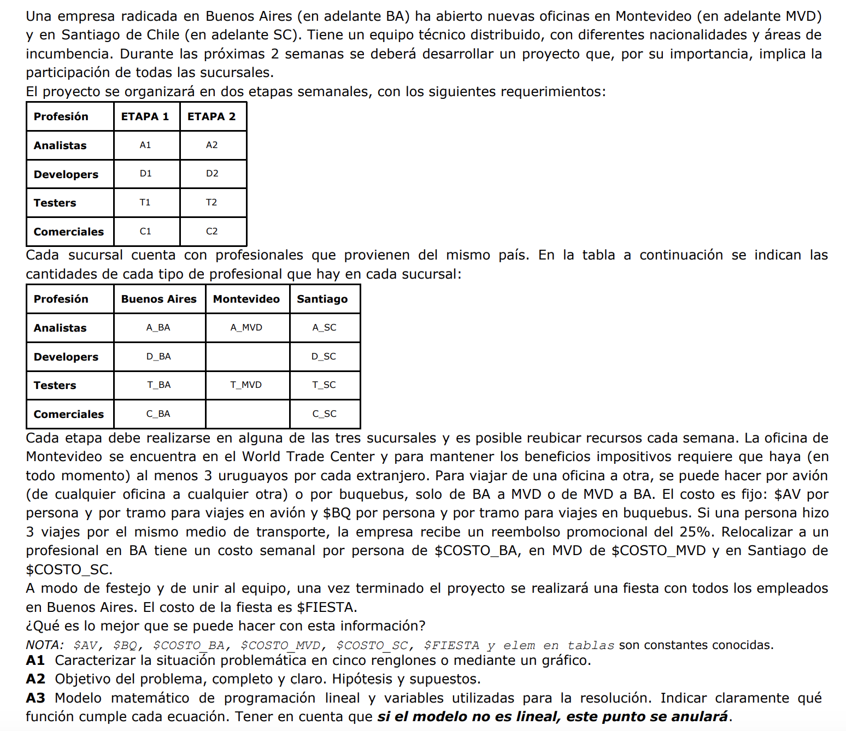

### Resolución

A1)

Analisis

La empresa tiene 3 oficinas ubicadas en 3 ciudades distintas (BA, MVD, SC), y que inicialmente cada una tiene una cierta cantidad de empleados de cada tipo (An, Dev, Test, Com).

Para un proyecto, de 2 etapas de una semana, es necesario juntar una cierta cantidad de empleados de cada profesión en alguna oficina, por etapa. Para lograrlo, es posible relocalizar a empleados de una oficina a otra, por un cierto costo semanal según la nueva ciudad.

A la finalización del proyecto, se realiza una fiesta en BA donde deben asistir todos los empleados (pueden ir desde el lugar donde estaban trabajando).

Para trasladar empleados, por tramo se pueden avión para cualquier par de ciudades, y también en buquebus para BA-MVD. Todos con un costo por persona e independiente del par de ciudades.

A2)

Objetivo

Determinar cómo reubicar los empleados cada semana y cómo viajan, durante las próximas 2 semanas, de manera que se minimicen los gastos.

Hipótesis

* No hay inflación.
* Los precios de los transbordos son independientes de las ciudades origen y destino.
* Ningún empleado tendrá problema en ser relocalizado durante las etapas del proyecto.
* Todos los empleados funcionarán de igual manera y cumplirán no importa la ciudad donde se encuentren.
* Siempre habrá disponibilidad de transporte para trasladar a los empleados.
* No se considera el regreso de los empleados a sus oficinas originales luego de la fiesta.
* La fiesta es inmediatamente después de terminadas las etapas, por lo que los empleados se trasladarán desde donde estuvieran.
* Ambas etapas pueden transcurrir en cualquiera de las oficinas, y se puede repetir la oficina de etapa 1 y etapa 2 si conviene.

A3)

Variables

| Nombre | Descripción | | Tipo | Unidad |
| --- | --- | --- | --- | --- |
| $C_{p,x-y-t}$ | Cantidad de profesionales p de origen x, ubicado en y durante t | | Entera | emp/sem |
| ${VAnBA}_{i-m}$ | Cantidad de viajes hechos por analista i de origen BA, hechos en medio m  (idem resto de profesiones y origines) | | Entera | viaje/per |
| ${YAnBA}_{i-x-t}$ | Indica si analista i de origen BA viajó de x a y en m al final de t  (idem resto de profesiones y origines) | 1 si lo hizo | Entera bivalente | - |
| 0 si no |
| ${YAnBA}_{i-xy-t}$ | Indica si analista i de origen BA viajo de x a y al final de t  (idem resto de profesiones y origines) | 1 si lo hizo | Entera bivalente | - |
| 0 si no |
| ${YAnBA}_{i-xy-m-t}$ | Indica si analista i de origen BA viajo de x a y en m al final de t  (idem resto de profesiones y origines) | 1 si lo hizo | Entera bivalente | - |
| 0 si no |
| ${YM}_{t-x}$ | Indica si momento m se hace en ciudad x | 1 si se hace allí | Entera bivalente | - |
| 0 si no |

x,y ⋲ { BA, MVD, SC } = CIU

p ⋲ { An, Dev, Test, Com } = PROF

t ⋲ { Pre, E1, E2, FIESTA } = MOM

m ⋲ { AV, BQ }

Constantes conocidas

$AV, $BQ

$COSTO_BA, $COSTO_MVD, $COSTO_SC

$FIESTA

Elem en tablas (A_BA, D_MVD, T1, C2)

Formulación matemática

Empleado solo esta en un sitio durante cada momento

$∀i=1,...,A_BA$ (e idem para el resto de profs y orig):

$\sum_{x∈CIU}{}{YAnBA}_{i-x-t}=1 ∀t∈MOM$

Cambio de ciudad, si empleado viajó desde o hacia, en cada momento

$∀i=1,...,A_BA$ (e idem para el resto de profs y orig):

${YAnBA}_{i-x-E1} ={YAnBA}_{i-x-Pre}+\sum_{y∈CIU}{}{YAnBA}_{i-yx-Pre}-\sum_{y∈CIU}{}{YAnBA}_{i-xy-Pre} ∀x∈CIU$

${YAnBA}_{i-x-E2} ={YAnBA}_{i-x-E1}+\sum_{y∈CIU}{}{YAnBA}_{i-yx-E1}-\sum_{y∈CIU}{}{YAnBA}_{i-xy-E1} ∀x∈CIU$

${YAnBA}_{i-x-FIES} ={YAnBA}_{i-x-E2}+\sum_{y∈CIU}{}{YAnBA}_{i-yx-E2}-\sum_{y∈CIU}{}{YAnBA}_{i-xy-E2} ∀x∈CIU$

Empleado solo puede viajar desde un sitio donde estaba

$∀i=1,...,A_BA$ (e idem para el resto de profs y orig):

${YAnBA}_{i-xy-t}≤{YAnBA}_{i-x-t} ∀t∈MOM,∀x,y∈CIU,x≠y$

Empleado solo puede viajar hacia un sitio donde va a estar

$∀i=1,...,A_BA$ (e idem para el resto de profs y orig):

${YAnBA}_{i-xy-t}≤{YAnBA}_{i-y-k} ∀t,k∈MOM,∀x,y∈CIU,t≠k,x≠y$

Empleado solo puede viajar de ir de sitio a otro en cada momento, si es que viaja

$∀i=1,...,A_BA$ (e idem para el resto de profs y orig):

$\sum_{y∈CIU, x≠y}{}{YAnBA}_{i-xy-t}≤1 ∀t∈MOM,∀x∈CIU$

Empleado solo puede viajar en un medio de transporte por tramo

$∀i=1,...,A_BA$ (e idem para el resto de profs y orig):

${YAnBA}_{i-xy-AV-t}+{YAnBA}_{i-xy-BQ-t}={YAnBA}_{i-xy-t} ∀t∈MOM,∀x,y∈CIU$

Momento previo al proyecto

${YAnBA}_{i-BA-Pre}=1 ∀i=1,...,A_BA$

${YDevMVD}_{i-MVD-Pre}=1 ∀i=1,...,D_MVD$

${YComSC}_{i-SC-Pre}=1 ∀i=1,...,C_SC$

⇒ Idem el resto

Cantidad de empleados por momento

$C_{An,BA-y-t}=\sum_{i=1}^{A_BA}{}{YAnBA}_{i-y-t} ∀t∈MOM,∀y∈CIU$

⇒ Idem resto de prof y orig

Etapas solo se llevan a cabo en una ciudad

$\sum_{y∈CIU}{}{YM}_{t-y}=1 ∀t∈MOM-\{Pre\}$

${YM}_{FIESTA-BA}=1$

Cumple profesionales necesarios para etapas están en la ciudad

$\sum_{x∈CIU}{}C_{An,x-y-E1}≥A1-M*(1-{YM}_{E1-y}) ∀y∈CIU$

$\sum_{x∈CIU}{}C_{Dev,x-y-E1}≥D1-M*(1-{YM}_{E1-y}) ∀y∈CIU$

⇒ Idem resto de prof y en etapa 2

Y para fiesta:

$\sum_{x∈CIU}{}\sum_{p∈PROF}{}C_{p,x-y-E1}≥A_BA+D_BA+...+T_SC+C_SC -M*(1-{YM}_{FIESTA-y}) ∀y∈CIU$

Objetivo

## **2019-06-08 (1er Recu)**

### Enunciado

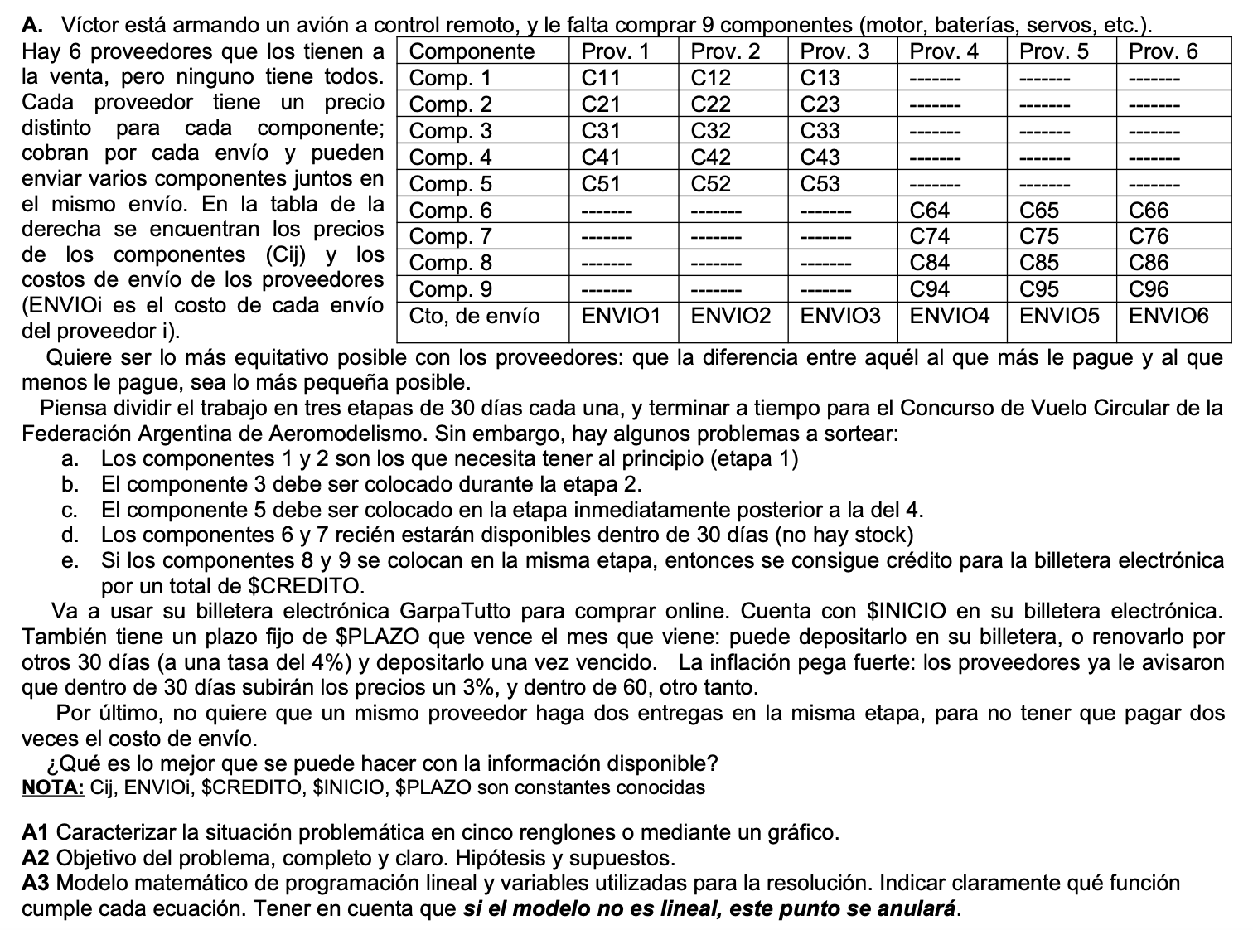

### Resolución

A1)

Analisis

Se necesita adquirir 9 componentes para terminar un avión a control remoto, y debe hacerse en 90 días, que se dividen en 3 etapas de 30 c/u. Algunas piezas deben/pueden adquirirse en ciertas etapas particulares, u obtenerse antes que otras.

Las piezas pueden conseguirse de distintos proveedores, que tienen distinto precio de componente (que aumenta mes a mes) y envío.

Estos gastos se pagan con dinero en una billetera electrónica, que cuenta con un monto inicial. También se cuenta con un plazo fijo que se puede retirar o renovar cada 30 días.

Se desea minimizar la diferencia entre los proveedores que más y menos se le pague.

A2)

Objetivo

Determinar a quién y en qué etapa comprar cada uno de los componentes, y cómo administrar el dinero, durante los próximos 90 días, de manera que se minimice la diferencia entre lo pagado al proveedor que más se le pegó y al que menos se le pagó.

Hipótesis

* Los costos de envío no se ven afectado por la inflación en todo el plazo.
* Las componentes siempre, en algún momento del plazo, se esperan conseguir.
* No se puede tener saldo negativo en la billetera al final de ninguna etapa.
* Los componentes comprados y su envío se pagan al final de la etapa en que se compra.
* El depósito del plazo fijo se cobra a comienzo del mes siguiente al que vence (que siempre coincide con el comienzo de una etapa).
* La tasa de interés del plazo fijo no cambia.
* El crédito, de obtenerse, se lo cobra a comienzo de la etapa próxima a la que se adquieren los componentes 8 y 9 juntos.
* El envío se considera parte de lo que se le paga a un proveedor.
* Las componentes que se le compran a un mismo proveedor en una determinada etapa, se piden juntas y vienen en el mismo envío.
* No es necesario comprarle a todos los proveedores.
* En caso de que a algún proveedor no se le compre nada, también se lo considera para el mínimo pagado (con $0).
* Es indistinto en qué día dentro de una etapa se compren los componentes.
* Los componentes tienen la misma calidad independientemente del proveedor, y nunca vienen fallados.
* Los proveedores que venden un determinado componente siempre van a tener stock de dicho componente, salvo donde fue especificado lo contrario.
* Toda componente pedida llega, y dentro de la misma etapa en que se la pide.
* No hay condiciones de secuencia entre la colocación o compra de los componentes, más que las especificadas.
* Las componentes se colocan el mes que se compran (Victor es ansioso).

A3)

Variables

| Nombre | Descripción | | Tipo | Unidad |
| --- | --- | --- | --- | --- |
| $PMax$ | Cantidad de plata que se le pagó al proveedor que más se le pagó | | Continua | $/per |
| $PMin$ | Cantidad de plata que se le pagó al proveedor que menos se le pagó | | Continua | $/per |
| ${BE}_{t}$ | Saldo de la billetera electrónica a comienzo de etapa t | | Continua | $/eta |
| $P_{j}$ | Cantidad de plata pagada al proveedor j | | Continua | $/per |
| $P_{j-t}$ | Cantidad de plata pagada al proveedor j durante la etapa t | | Continua | $/eta |
| ${EC}_{i}$ | Etapa en la que se compró el componente | | Entera | $/eta |
| ${YP}_{i-j-t}$ | Indica si se compra la componente i al proveedor j en la etapa t | 1 si asi fue | Entera bivalente | - |
| 0 si no |
| ${YC}_{i-t}$ | Indica si se compra la componente i en la etapa t | 1 si lo compró en esa etapa | Entera bivalente | - |
| 0 si no |
| ${Ypf}_{t}$ | Indica si se cobra el plazo fijo a comienzo de la etapa t | 1 si lo cobra | Entera bivalente | - |
| 0 si no |
| ${Y89}_{t}$ | Indica si los componentes 8 y 9 se compran en la misma etapa t | 1 si se compran en la misma | Entera bivalente | - |
| 0 si no |
| ${Ymax}_{j}$ | Indica si el proveedor j es al que más se le pagó | 1 si es | Entera bivalente | - |
| 0 si no |
| ${Ymin}_{j}$ | Indica si el proveedor j es al que menos se le pagó | 1 si es | Entera bivalente | - |
| 0 si no |
| ${YProv}_{j-t}$ | Indica si se le compra algo al proveedor j en la etapa t | 1 si le compra | Entera bivalente | - |
| 0 si no |

i ⋲ { 1,...,9 } = COMPS

j ⋲ { 1,...,6 } = PROVS

t ⋲ { 1, 2, 3 } = ETAPAS

Constantes conocidas

Cij, ENVIOi

$CREDITO, $INICIO, $PLAZO

Formulación matemática

Cada componente se compra en una única etapa, y a un único proveedor

$\sum_{t=1}^{3}{}{YC}_{i-t} =1 ∀i=1,...,9$

$\sum_{j=1}^{6}{}{YP}_{i-j-t} ={YC}_{i-t} ∀i=1,...,9,∀t=1,2,3$

$\sum_{j=1}^{6}{}\sum_{t=1}^{3}{}{YP}_{i-j-t} =1 ∀i=1,...,9$ (Redundante??)

En qué etapa se compra el componente

${EC}_{i}=1*{YC}_{i-1}+2*{YC}_{i-2} +3*{YC}_{i-3} ∀i=1,...,9$

Restricciones de componentes por etapas

${EC}_{1}={EC}_{2}=1$

${EC}_{3}=2$

${EC}_{5}={EC}_{4}+1$

${EC}_{6}≥2$

${EC}_{7}≥2$

Componentes 8 y 9 se compran y colocan juntos

$2*{Y89}_{t}≤{YC}_{8-t}+{YC}_{9-t}≤1+{Y89}_{t} ∀t=1,2,3$

Catálogos de los proveedores (no todos venden todo)

${YP}_{i-j-t} =0 ∀i=1,...,5 ; ∀j=4,5,6 ; ∀t=1,2,3$

${YP}_{i-j-t} =0 ∀i=6,...,9 ; ∀j=1,2,3 ; ∀t=1,2,3$

Se le compra al proveedor en esa etapa?

${YProv}_{j-t}≤\sum_{i=1}^{9}{}{YP}_{i-j-t}≤M*{YProv}_{j-t} ∀j=1,..,6 ; ∀t=1,2,3$

A quién se le compra y por cuánto (envio se paga una sola vez por etapa)

$P_{j-1}={YProv}_{j-1}*{ENVIO}_{j}+\sum_{i=1}^{9}{}{YP}_{i-j-1}*(C_{ij}) ∀j=1,...,6$

$P_{j-2}={YProv}_{j-2}*{ENVIO}_{j}+\sum_{i=1}^{9}{}{YP}_{i-j-2}*(C_{ij}*1.03) ∀j=1,...,6$

$P_{j-3}={YProv}_{j-3}*{ENVIO}_{j}+\sum_{i=1}^{9}{}{YP}_{i-j-3}*(C_{ij}*1.03*1.03) ∀j=1,...,6$

Cuánto se le paga a cada proveedor en total

$P_{j}=\sum_{t=1}^{3}{}P_{j-t} ∀j=1,...,6$

Cobro de plazo fijo se hace única vez

${Ypf}_{1}=0$

$\sum_{t=1}^{3}{}{Ypf}_{t}=1$

Billetera en cada etapa

${BE}_{1}=\$INICIO$

${BE}_{2}={BE}_{1}-\sum_{j=1}^{6}{}P_{j-1}+{Ypf}_{2}*\$PLAZO+{Y89}_{1}*\$CREDITO$

${BE}_{3}={BE}_{2}-\sum_{j=1}^{6}{}P_{j-2}+{Ypf}_{3}*\$PLAZO*1.04+{Y89}_{2}*\$CREDITO$

Sin deudas en ninguna etapa

${BE}_{t}-\sum_{j=1}^{6}{}P_{j-t} ≥0[\frac{\$}{eta}] ∀t=1,2,3$

Máxima y mínima paga a un proveedor

$P_{j}≤PMax≤P_{j}+M*{(1-Ymax}_{j}) ∀j=1,..,6$

$\sum_{j=1}^{6}{}{Ymax}_{j} =1$

$P_{j}-M*{(1-Ymin}_{j})≤PMin≤P_{j} ∀j=1,..,6$

$\sum_{j=1}^{6}{}{Ymin}_{j} =1$

Objetivo

$Z=PMax-PMin$ ⇒ **MIN**

## **2019-05-18 (Parcial)**

### Enunciado

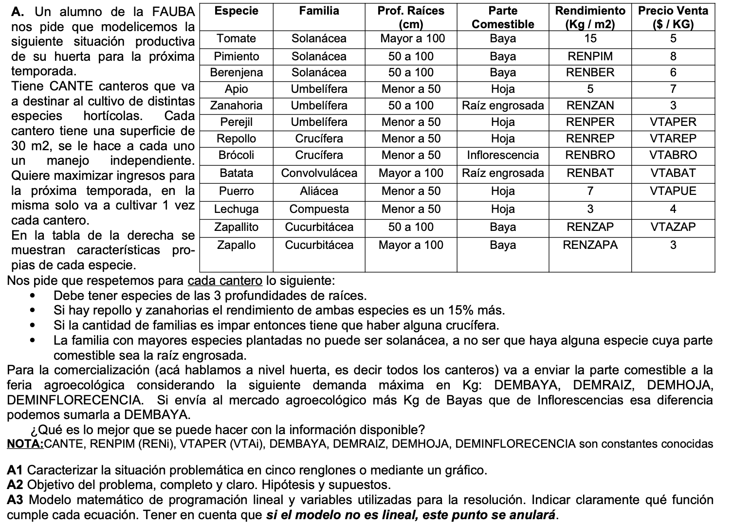

### 

### Resolución

A1)

Analisis

En una huerta, se tiene una cierta cantidad de canteros independientes entre sí de 30m2, donde se pueden cultivar 3 (por necesidad de profundidad de raíz) o más especies, que tienen distintas características y precio de venta. Tenemos ciertas condiciones por cada cantero.

Se quiere maximizar la ganancia de ventas de la cosecha de una temporada (que sólo permite cultivar una vez cada cantero).

A2)

Objetivo

Determinar qué especies cultivar en cada cantero, en la próxima temporada, de manera que se maximicen los ingresos por ventas de la cosecha.

Hipótesis

* Los productos se venden al final de la temporada, y al contado.
* Se venderá todo lo que se ponga a la venta, y esté por debajo de las demandas máximas.
* Los precios de venta no variarán hasta pasada la temporada y la feria agroecológica.
* No se consideran costos de cultivo ni de plantado ni de transporte a la feria.
* El rendimiento es de Kg netos obtenidos al final de la temporada, no tienen merma.
* Las especies se plantan de a celdas de a 1 metro cuadrado.
* No hay máximo de especies que se pueden plantar por cantero.
* No hay máximo de familias que se pueden plantar por cantero.
* Ninguna especie es incompatible de cultivar junto a otra en el mismo cantero.
* No es necesario utilizar todos los canteros, ni cada uno ocuparlo por completo.
* No es necesario vender todo lo cosechado.

A3)

Variables

| Nombre | Descripción | | Tipo | Unidad |
| --- | --- | --- | --- | --- |
| $S_{x-i}$ | Superficie cultivada de especie x en cantero i | | Entera | m2/cant |
| ${SR}_{Zan-i}$ | Rendimiento extra de zanahoria en cantero i (idem con Repollo) | | Entera | m2/cant |
| ${Faux}_{i}$ | Variable auxiliar para familias cultivadas en cantero i | | Entera | fam/cant |
| ${Fmax}_{i}$ | Variable auxiliar para obtener familia con mayor número de especies en cantero i | | Entera | fam/cant |
| $C_{x}$ | Cantidad total cosechada de especie x | | Continua | kg/temp |
| $V_{x}$ | Cantidad total para vender de especie x | | Continua | kg/temp |
| ${YP}_{x-i}$ | Indica si se plantó especie x en el cantero i | 1 si se plantó | Entera bivalente | - |
| 0 si no |
| ${Yprof}_{r-i}$ | Indica si se plantó alguna especie con profundidad de raiz r en el cantero i | 1 si se plantó | Entera bivalente | - |
| 0 si no |
| ${YReZa}_{i}$ | Indica si se hay repollo y zanahoria en el cantero i | 1 si hay | Entera bivalente | - |
| 0 si no |
| ${YFimpar}_{i}$ | Indica si la cantidad de familias en cantero i es impar | 1 si es impar | Entera bivalente | - |
| 0 si no |
| ${YF}_{f-i}$ | Indica si cantero i contiene a alguna especie de familia f | 1 si contiene | Entera bivalente | - |
| 0 si no |
| ${YMax}_{f-i}$ | Indica si cantero i tiene como mayoria de especies de tipo f | 1 si las tiene | Entera bivalente | - |
| 0 si no |

x ⋲ { Tom, Pim, Ber, Apio, Zan, Per, Rep, Bro, Bat, Pue, Lec, Zito, Zllo } = ESPECIES

i ⋲ { 1,...,CANTE }

r ⋲ { m50, 50e100, M100 }

f ⋲ { Sol, Umb, Cruc, Conv, Alic, Comp, Cucu } = FAM

Constantes conocidas

CANTE

RENPIM (RENi)

VTAPER (VTAi)

DEMBAYA, DEMRAIZ, DEMHOJA, DEMINFLORECENCIA

Formulación matemática

Superficie cubierta en cantero

$\sum_{x∈ESPECIES}{} S_{x-i} ≤30[\frac{m^{2}}{cant}] ∀i∈\{1,...,CANTE\}$

Se planta especie x en cantero i

$∀i∈\{1,...,CANTE\}$:

$m*{YP}_{x-i}≤S_{x-i}≤M*{YP}_{x-i} ∀x∈ESPECIES$

Cantero con zanahoria y repollo

$2*{YReZa}_{i}≤{{YP}_{Zan-i}}_{}+{YP}_{Rep-i}≤1+{YReZa}_{i} ∀i∈\{1,...,CANTE\}$

Si estan juntos, hay rendimiento extra: $m*{YReZa}_{i}≤{SR}_{x-i}≤M*{YReZa}_{i} ∀x∈\{Zan, Rep\}$

Si hay rendimiento extra, corresponde a un 15% más del que se esperaría:

$S_{x-i}*0.15-M*(1-{YReZa}_{i})≤{SR}_{x-i}≤S_{x-i}*0.15 ∀x∈\{Zan, Rep\}$

Profundidades por cantero:

$∀i∈\{1,...,CANTE\}:$

${Yprof}_{m50-i} ≤{YP}_{Apio-i}+{YP}_{Per-i}+{YP}_{Rep-i}+{YP}_{Bro-i}+{YP}_{Pue-i}+{YP}_{Lec-i}≤{6*Yprof}_{m50-i}$

${Yprof}_{50e100-i} ≤{YP}_{Pim-i}+{YP}_{Ber-i}+{YP}_{Zan-i}+{YP}_{Zito-i}≤{4*Yprof}_{50e100-i}$

${Yprof}_{M100-i} ≤{YP}_{Tom-i}+{YP}_{Bat-i}+{YP}_{Zllo-i}≤3*{Yprof}_{M100-i}$

${{Yprof}_{m50-i}+Yprof}_{50e100-i}+{Yprof}_{M100-i}=3$

Familias por cantero

$∀i∈\{1,...,CANTE\}:$

${YF}_{Sol-i} ≤{YP}_{Tom-i}+{YP}_{Pim-i}+{YP}_{Ber-i}≤{3*YF}_{Sol-i}$

${YF}_{Umb-i} ≤{YP}_{Apio-i}+{YP}_{Zan-i}+{YP}_{Per-i}≤{3*YF}_{Umb-i}$

${YF}_{Cruc-i} ≤{YP}_{Rep-i}+{YP}_{Bro-i}≤{2*YF}_{Cruc-i}$

${YP}_{Bat-i} {=YF}_{Conv-i}$

${YP}_{Pue-i} {=YF}_{Alic-i}$

${YP}_{Lec-i} {=YF}_{Comp-i}$

${YF}_{Cucu-i} ≤{YP}_{Zito-i}+{YP}_{Zllo-i}≤{2*YF}_{Cucu-i}$

$\sum_{f∈FAM}{} {YF}_{f-i}={2*Faux}_{i}+{YFimpar}_{i}$

${YFimpar}_{i}≤{YF}_{Cruc-i}$

Familias con máximo de especies por cantero

$∀i∈\{1,...,CANTE\}:$

${YP}_{Rep-i}+{YP}_{Bro-i} ≤{Fmax}_{i}≤{YP}_{Rep-i}+{YP}_{Bro-i} +M(1-{YMax}_{Cruc-i})$ idem otras fams

$\sum_{f∈FAM}{} {YMax}_{f-i}=1$

${YMax}_{Sol-i}≤ {YP}_{Zan-i}$

${YMax}_{Sol-i}≤ {YP}_{Bat-i}$

Rendimientos de cosechas

$\sum_{i=1}^{CANTE}{} S_{x-i}*{REN}_{x}[\frac{kg*cant}{m^{2}*temp}]=C_{x} ∀x∈ESPECIES-\{Zan,Rep\}$

$\sum_{i=1}^{CANTE}{} {(S}_{x-i}+{SR}_{x-i})*{REN}_{x}[\frac{kg*cant}{m^{2}*temp}]=C_{x} ∀x∈\{Zan,Rep\}$

Ventas

$V_{x}≤C_{x} ∀x∈ESPECIES$

$V_{Tom}+V_{Pim}+V_{Ber}+V_{Zito}+V_{Zllo}≤DEMBAYA$

$V_{Zan}+V_{Bat}≤DEMRAIZ$

$V_{Apio}+V_{Per}+V_{Rep}+V_{Pue}+V_{Lec}≤DEMHOJA$

$V_{Bro}≤DEMINFLORECENCIA$

Objetivo

${Z =\sum_{x∈ESPECIES}{} }_{} {VTA}_{x} *V_{x}$ ⇒ **MAX**

## 

## **2018-12-13 (2do Recu)**

### Enunciado

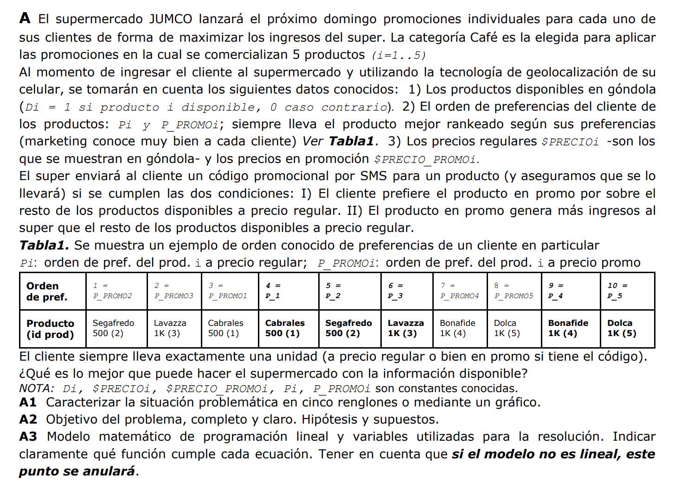

### Resolución

A1)

Analisis

Para un determinado cliente, se quiere decidir si se le envía un código promocional

A2)

Objetivo

Determinar ..., durante ..., de manera que ....

Hipótesis

* A

A3)

Variables

| Nombre | Descripción | | Tipo | Unidad |
| --- | --- | --- | --- | --- |
| $M_{x-i}$ | Cantidad de divisa x que se tiene al final del dia i | | Continua | x/dia |
| ${Yprest}_{}$ | Indica si se tomó prestado el dinero del amigo | 1 si se tomó el préstamo | Entera bivalente | - |
| 0 si no |

x,y ⋲ { Peso, Corona, Dolar, Euro, Yuan } = DIV

i,j ⋲ { 0,...,90 }

Constantes conocidas

Vi_d_m =

Formulación matemática

Cantidad utilizada de cada divisa por dia

${MG}_{Peso-i}=300[\frac{peso}{dia}] + {\sum_{y∈DIV, y≠Peso}{}}_{}U_{Peso,y-i} ∀i∈\{1,...,89\}$

Objetivo

## 

## **2018-11-17 (1er Recu)**

### Enunciado

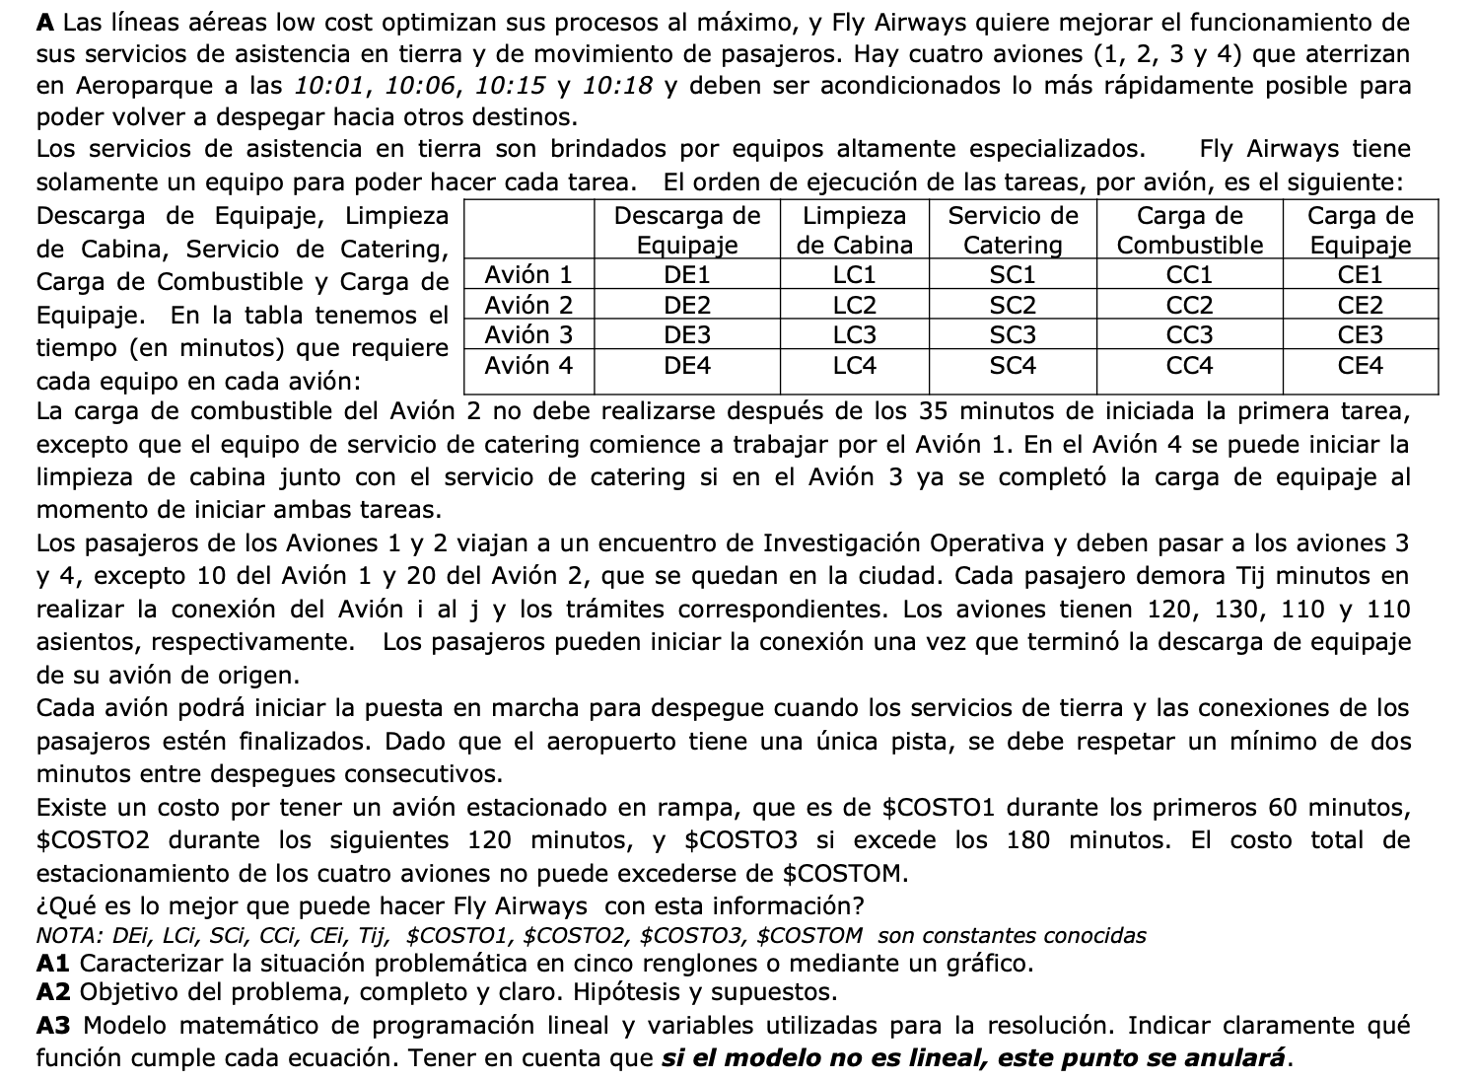

### Resolución

A1)

Analisis

En el aeropuerto, aterrizan en un tramo de tiempo 4 aviones, que luego deben volver a despegar. Previo a ello, deben pasar por 5 tareas de servicio en tierra en un cierto orden, abordar a los pasajeros que tenían conexión, y esperar a que la pista esté libre.

Se tiene un equipo por cada tarea en tierra, que demora una cierta cantidad de tiempo en finalizar dependiendo del avión.

A2)

Objetivo

Determinar el orden a realizar las tareas de los 4 aviones, durante el día de aterrizaje de estos, de manera que se minimice el tiempo promedio que tardan en volver a despegar.

Hipótesis

* Todo transcurre en el plazo de 12 horas (de 10am a 10pm, y se toma a las 10am como minuto 0).
* Un equipo solo puede trabajar en un avión a la vez.
* Cada equipo realiza su tarea ininterrumpidamente hasta terminarla, una vez que la comienza.
* Los equipos ya podrán comenzar a trabajar en un avión al minuto siguiente de que aterrizó o de que termina otro equipo su trabajo.
* Los equipos realizan su trabajo perfectamente, nunca tardan más del tiempo estipulado.
* No hay tiempos muertos en que el avión se estaciona, o que va del estacionamiento a la pista de despegue.
* No hay un horario pactado de despegue para los aviones, ni relaciones de secuencia de salida entre ellos.
* Los aviones pueden despegar al minuto al minuto siguiente de que se terminaron tanto las tareas como el abordaje de pasajeros, si está la pista libre.
* La única pista del aeropuerto que se menciona en el enunciado es de despegue, pero hay otra para los aterrizajes (podría salir un avión al mismo tiempo que otro despega).
* Los pasajeros siempre van a poder subirse al avión con el que tengan conexión.
* Los pasajeros bajan de los aviones todos al mismo minuto, y también abordan todos juntos.
* Los pasajeros con conexión bajan del avión apenas pueden, y se dirigen sin interrupciones a su próximo avión.
* Los pasajeros que abordan a un avión y no tienen conexión, ya van a estar listos en la terminal correspondiente, y se subirán apenas esté habilitado.

A3)

Variables

| Nombre | Descripción | | Tipo | Unidad |
| --- | --- | --- | --- | --- |
| $C_{x-i}$ | Minuto en el que comienza a trabajar el equipo x en el avión i | | Entera | min/dia |
| $F_{x-i}$ | Minuto en el que finaliza su tarea el equipo x en el avión i | | Entera | min/dia |
| $D_{i}$ | Minuto en el que despega el avión i | | Entera | min/dia |
| ${Yprim}_{x-ij}$ | Indica si el equipo x trabajo en el avión i antes que el j | 1 si trabajo antes | Entera bivalente | - |
| 0 si no |
| ${Ydesp}_{i-j}$ | Indica si el avión i despegó antes que el j | 1 si despego antes | Entera bivalente | - |
| 0 si no |
| ${YS}_{i-t}$ | Indica si el avión i salió del aeropuerto al minuto t | 1 si despego antes | Entera bivalente | - |
| 0 si no |
| ${Y60}_{i}$ | Indica si el avión i estuvo estacionado 60 minutos o menos | 1 si estuvo ese tiempo | Entera bivalente | - |
| 0 si no |
| ${Y61,180}_{i}$ | Indica si el avión i estuvo estacionado entre 61 minutos y 180 minutos | 1 si estuvo ese tiempo | Entera bivalente | - |
| 0 si no |
| ${Y181}_{i}$ | Indica si el avión i estuvo estacionado durante mas de 180 minutos | 1 si estuvo ese tiempo | Entera bivalente | - |
| 0 si no |
| $YSC1$ | Indica si el servicio de catering comenzó por trabajar en el avión 1 | 1 si comenzó en ese avión | Entera bivalente | - |
| 0 si no |
| $YF34$ | Indica si se finalizó la CE del avión 3 previo a las tarea LC del avión 4 | 1 si finalizó antes | Entera bivalente | - |
| 0 si no |

x ⋲ { DE, LC, SC, CC, CE } = EQP

i ⋲ { 1, 2, 3, 4 }

t ⋲ { 0, …, T }

Constantes conocidas

T = tiempo máximo en minuto del transcurso del plazo.

Xi = minutos que tarda el equipo X en el avión i (X ⋲ EQP) → DEi, LCi, SCi, CCi, CEi

Tij = tiempo que tardan los pasajeros con conexión en trasladarse del avión i al j. Salvo para T13 y T24, los demás en los demás casos no hay conexiones, por lo que vale 0.

$COSTO1 = costo de tener estacionado un avión por 60 minutos o menos

$COSTO2 = costo de tener estacionado un avión entre 61 y 180 minutos.

$COSTO3 = costo de tener estacionado un avión por más de 180 minutos.

$COSTOM = costo máximo total a pagar en estacionamiento, por los 4 aviones.

Formulación matemática

Cuando pueden empezar a trabajar en cada avión

$C_{DE-1}≥ 2$

$C_{DE-2}≥ 7$

$C_{DE-3}≥ 16$

$C_{DE-4}≥ 19$

Tiempo de realización de tareas

$F_{DE-i}=C_{DE-i}+{DE}_{i} ∀i∈\{1,2,3,4\}$

$F_{LC-i}=C_{LC-i}+{LC}_{i} ∀i∈\{1,2,3,4\}$

$F_{SC-i}=C_{SC-i}+{SC}_{i} ∀i∈\{1,2,3,4\}$

$F_{CC-i}=C_{CC-i}+{CC}_{i} ∀i∈\{1,2,3,4\}$

$F_{CE-i}=C_{CE-i}+{CE}_{i} ∀i∈\{1,2,3,4\}$

Secuencia de tareas

$C_{LC-i}≥F_{DE-i}+1 ∀i∈\{1,2,3,4\}$

$C_{SC-i}≥F_{LC-i}+1 ∀i∈\{1,2,3\}$

$C_{CC-i}≥F_{SC-i}+1 ∀i∈\{1,2,3,4\}$

$C_{CE-i}≥F_{CC-i}+1 ∀i∈\{1,2,3,4\}$

Restricciones adicionales de secuenciamiento

$C_{CC-2}≤C_{DE-2}+35+M*YSC1$

$3*YSC1≤{Yprim}_{SC-12}+{Yprim}_{SC-13}+{Yprim}_{SC-14}≤2+YSC1$

$C_{SC-4}≥F_{LC-4}+1-{LC}_{4}*YF34$

${C_{LC-4}-M*YF34≤F}_{CE-3}$

${F_{CE-3}-M*(1-YF34)≤C}_{LC-4}$

Orden de equipos por avión

$∀x∈EQP$:

$F_{x-i}≤C_{x-j}+M*{Yprim}_{x-ij} ∀i,j=\{1,...,4\}, i≠j$

${Yprim}_{x-ij} + {Yprim}_{x-ji}=1$ $∀i,j=\{1,...,4\}, i≠j$

Habilitación para despegue (al finalizar tareas y abordaje de conexiones)

$D_{i}≥F_{CE-i}+1 ∀i∈\{1,2,3,4\}$

$D_{i}≥F_{DE-i}+T_{ij}+1 ∀i,j∈\{1,2,3,4\}, i≠j$

Tiempo entre despegues consecutivos

$D_{j}≥D_{i}+2-M{(1-Ydesp}_{i-j}) ∀i,j∈\{1,2,3,4\}, i≠j$

${Ydesp}_{i-j}+{Ydesp}_{j-i}=1 ∀i,j∈\{1,2,3,4\}, i≠j$

Avión sale a qué minuto del día

$t*{YS}_{i-t}≤D_{i}≤t+M{*(1-YS}_{i-t}) ∀i∈\{1,2,3,4\},∀t∈\{0,..,T\}$

$\sum_{t=0}^{T}{}{ YS}_{i-t}=1 ∀i∈\{1,2,3,4\}$

Costos de estacionamiento

$\sum_{t=0}^{60}{}{ YS}_{i-t}={Y60}_{i} ∀i∈\{1,2,3,4\}$

$\sum_{t=61}^{180}{}{ YS}_{i-t}={Y61,180}_{i} ∀i∈\{1,2,3,4\}$

$\sum_{t=181}^{T}{}{ YS}_{i-t}={Y181}_{i} ∀i∈\{1,2,3,4\}$

$\$COSTOM ≥\sum_{i=1}^{4}{}{Y60}_{i}*\$COSTO1 + {Y61,180}_{i}*\$COSTO2 +{Y181}_{i}*\$COSTO3$

Objetivo

$Z=$ ${((D}_{1}-1)+{(D}_{2}-6)+{(D}_{3}-15)+{(D}_{4}-18)$)/4 ⇒ **MIN**

## **2018-10-27 (Parcial)**

### Enunciado

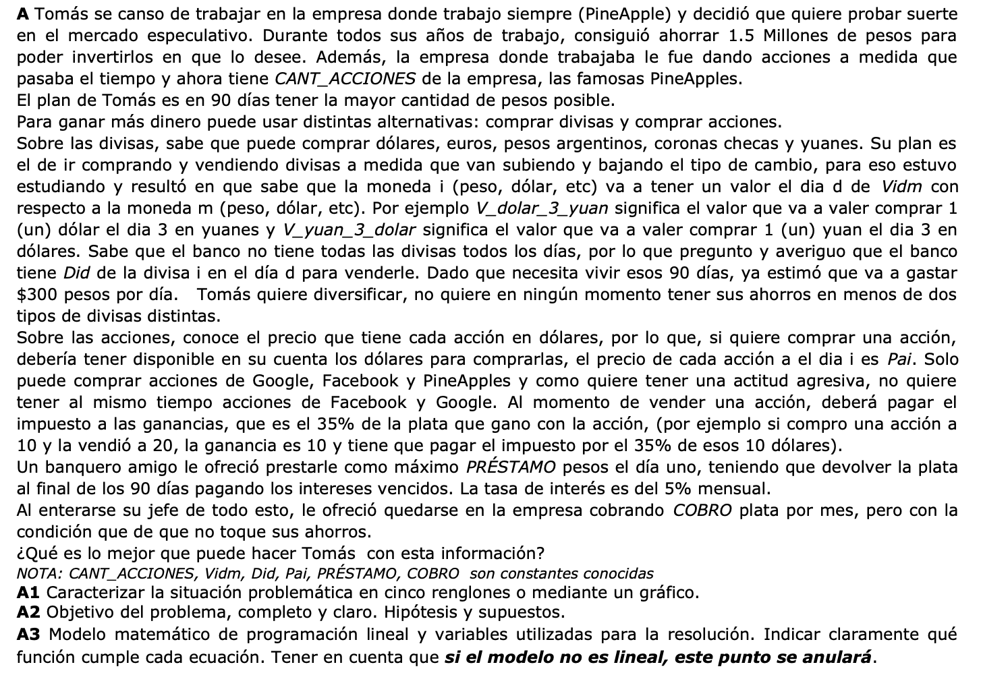

### Resolución

A1)

Analisis

Tomás cuenta con ahorros en pesos y acciones, y quiere ganar la mayor cantidad de dinero posible en 90 días. Cada día, puede cambiar divisas por otras a un cierto precio, y vender o comprar acciones (cuyas transacciones son siempre en dólares). Al vender, se paga un impuesto sobre lo ganado.

Puede tomar prestado una cierta cantidad de dinero al primer día y devolviendo al final con un interés. También puede quedarse en la empresa donde trabaja, sin gastar ahorros.

A2)

Objetivo

Determinar las decisiones financieras de Tomás, durante los próximos 90 días, de manera que se maximice su ganancia en pesos.

Hipótesis

* No aumentará su costo de vivir durante los 90 días, y no se consideran gastos adicionales a los mencionados.
* Al final del día 90, lo que contará para el objetivo de Tomás son los pesos en “mano” que tenga.
* Tomás tiene donde almacenar cualquier cantidad de dinero de las distintas divisas.
* Sólo puede cambiar divisas a través del banco, y lo máximo que puede adquirir cada día es lo que al comienzo de este tenga el banco (no cuenta lo que le haya vendido al banco durante el transcurso del día).
* El dinero adquirido de la venta de acciones se acredita al final del día de la transacción, por lo que ese día no puede utilizarse para realizar otra transacción.
* Tomás no quiere contar con deudas, por lo que no puede tener cantidad negativa de ninguna moneda en ningún momento.
* Siempre podrá comprar o vender cuántas acciones desee de cada empresa cada día (no hay límite superior).
* Las acciones deben comprarse por completo (no se puede comprar media acción).
* Las cotizaciones de divisas y acciones que se poseen de cada día, no cambiarán su valor sin importar cuánto se compra o venda de cada una, en toda la duración del periodo.
* Las cotizaciones de divisas y acciones siempre son mayores a 0.
* No puede pedir prestado más que lo que le ofrece el amigo.
* Lo prestado se obtiene previo al comienzo del día 1, de aceptarlo.
* Si desea aceptar la oferta de su jefe, no habría ningún inconveniente (la relación seguiría intacta) y se quedará allí durante todo el plazo.
* La oferta del jefe debe aceptarse al primer día del plazo.
* La condición del jefe implica que no podrá utilizar sus pesos ahorrados para cambiar por divisas o acciones, pero aún puede adquirir pesos mediante otras divisas, o bien vender o comprar acciones en dólares.
* Se considera que cada mes finaliza pasados 30 días completos, y que se compra/paga lo debido al finalizar el día 30 de cada mes.
* No posee ahorros en divisas que no sean pesos, ni acciones de otras empresas además de PineApple previo a comenzar el plazo.

A3)

Variables

| Nombre | Descripción | | Tipo | Unidad |
| --- | --- | --- | --- | --- |
| $M_{x-i}$ | Cantidad de divisa x que se tiene al final del dia i | | Continua | x/dia |
| ${MG}_{x-i}$ | Cantidad de divisa x gastada el dia i | | Continua | x/dia |
| ${MA}_{x-i}$ | Cantidad de divisa x adquirida durante el día i | | Continua | x/dia |
| ${MC}_{x-i}$ | Cantidad de divisa x comprada a traves de otras divisas al banco durante el día i | | Continua | x/dia |
| $U_{xy-i}$ | Cantidad de divisa x cambiada por divisa y durante el día i | | Continua | x/dia |
| $S_{a-i}$ | Cantidad de acciones de ‘a’ que se tienen al final del día i | | Entera | accion/dia |
| ${SC}_{a-i}$ | Cantidad de acciones de ‘a’ compradas durante el día i | | Entera | accion/dia |
| ${SC}_{a-i-j}$ | Cantidad de acciones de ‘a’ que fueron compradas el dia j, que se tienen al final del dia i | | Entera | accion/dia |
| ${SV}_{a-i-j}$ | Cantidad de acciones de ‘a’ que fueron compradas el dia j, que se vendieron durante el dia i | | Entera | accion/dia |
| ${EXC}_{a-i-j}$ | Ganancia de venta de acciones de ‘a’ que fueron compradas el dia j y vendidas el dia i | | Entera | accion/dia |
| ${DEF}_{a-i-j}$ | Pérdida en venta de acciones de ‘a’ que fueron compradas el dia j y vendidas el dia i | | Entera | accion/dia |
| ${Yprest}_{}$ | Indica si se tomó prestado el dinero del amigo | 1 si se tomó el préstamo | Entera bivalente | - |
| 0 si no |
| ${Ytrab}_{}$ | Indica si se quedó trabajando en la empresa, con el nuevo sueldo | 1 si se quedó | Entera bivalente | - |
| 0 si no |

x,y ⋲ { Peso, Corona, Dolar, Euro, Yuan } = DIV

a ⋲ { Google, Fb, Papple } = EMP

i,j ⋲ { 0,...,90 }

Constantes conocidas

Vi_d_m = valor de una unidad de divisa i respecto a moneda m, el día d.

Di_d = cantidad de divisa i que posee el banco para vender, el día d.

Pa_i = precio de la acción de empresa ‘a’ (en dólares), el día d.

CANT_ACCIONES

PRESTAMO

COBRO

Formulación matemática

Cantidad de activos iniciales

$M_{PESO-0}=1500000[\frac{peso}{dia}]+$ $PRESTAMO*Yprest$

$M_{x-0}=0 ∀x∈DIV-\{Peso\}$

$S_{Papple-0}=CAN{T_ACCIONES}_{}$

$S_{Google-0}=0$, $S_{FB-0}=0$

Compra divisas + limites bancarios

${MC}_{x-i}$ = ${\sum_{y∈DIV, y≠x}{}}_{}U_{yx-i} / V_{x-i-y} ∀x∈DIV,∀i∈\{1,...,90\}$

${MC}_{x-i}≤D_{x-i} ∀x∈DIV, ∀i∈\{1,...,90\}$

Compra y venta de acciones

$S_{Papple-0}={\sum_{y∈DIV, y≠x}{}}_{}U_{yx-i} / V_{x-i-y} ∀x∈DIV,∀i∈\{1,...,90\}$

${MC}_{x-i}≤D_{x-i} ∀x∈DIV, ∀i∈\{1,...,90\}$

Cantidad utilizada de cada divisa por dia

${MG}_{x-i}= {\sum_{y∈DIV, y≠x}{}}_{}U_{xy-i} ∀x∈\{Euro, Yuan, Corona\}, ∀i∈\{1,...,90\}$

${MG}_{Peso-i}=300[\frac{peso}{dia}] + {\sum_{y∈DIV, y≠Peso}{}}_{}U_{Peso,y-i} ∀i∈\{1,...,89\}$

${MG}_{Peso-90}=(PRESTAMO*1.05^{3})*Yprest +300[\frac{peso}{dia}] + {\sum_{y∈DIV, y≠Peso}{}}_{}U_{Peso,y-90}$

$MG_{Dolar-i}={ {\sum_{a∈EMP}{}}_{}}_{} {SC}_{a-i} * P_{a-i} + {\sum_{y∈DIV, y≠Peso}{}}_{}U_{Dolar,y-i} ∀i∈\{1,...,90\}, ∀i∈EMP$

Cantidad adquirida de divisas por dia

${MA}_{Euro-i}={MC}_{Euro-i} ∀i∈\{1,...,90\}$

${MA}_{Yuan-i}={MC}_{Yuan-i} ∀i∈\{1,...,90\}$

${MA}_{Corona-i}={MC}_{Corona-i} ∀i∈\{1,...,90\}$

${MA}_{Peso-i}={MC}_{Peso-i} ∀i∈\{1,...,90\} -\{30,60,90\}$

${MA}_{Peso-i}=COBRO*Ytrab +{MC}_{Peso-i} ∀i∈\{30,60,90\}$

${MA}_{Dolar-i}={MC}_{Dolar-i}+0.65*\sum{} { EXC}_{a-i-j} ∀i∈\{1,...,90\}$

${SV}_{a-i-j}$ =

Cantidad de divisas por día

$M_{x-i}=M_{x-(i-1)} +{MA}_{x-i}-{MG}_{x-i} ∀x∈DIV, ∀i∈\{1,...,90\}$

Límites bancarios

Objetivo

## **2015-05-23 (Parcial)**

### Enunciado

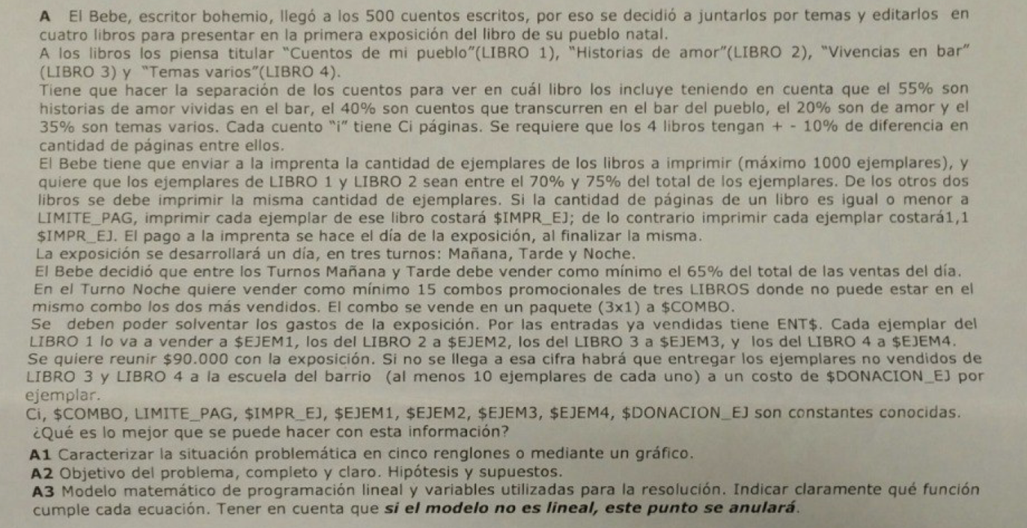

### Resolución

A1)

Analisis

Se tienen 500 cuentos (categorizados), cada uno con un cierto número de páginas, los cuales hay que repartir en 4 libros, y cada cuento solo puede ir en algunos de los libros. No puede haber diferencia de más de 10% entre la cantidad de cuentos que tiene cada par de libros.

Luego deben mandarse a imprimir, con un máximo de 1000 en total, donde hay ciertas condiciones respecto a cuantos ejemplares de cada libre imprimir. Imprimir cada ejemplar tiene un costo, dependiente de la cantidad de páginas del libro al que pertenezca.

Los libros son vendidos en una exposición, en tres turnos. Pueden venderse en combo y/o sueltos. En los diferentes turnos, hay demandas mínimas de ventas. Cada libro tiene un precio de venta.

Entre las ventas y las entradas de la exposición, se debe recaudar un mínimo de dinero; de no poder alcanzarse, ciertos ejemplares deben ser destinados a donación.

A2)

Objetivo

Determinar qué cuento irá a cada libro, cuánto imprimir de cada libro y la conformación del combo de venta, en el día de la exposición, para maximizar las ganancias obtenidas.

Hipótesis

* No hay inflación.
* Se venden todos los ejemplares que se imprimen.
* El precio de los libros es el mismo en todos los turnos.
* El precio del combo es la suma de los precios individuales.
* El precio de donación es menor al de venta original.
* Los $90000 que se pretenden son exclusivamente de las ventas y las entradas de la exposición.
* En el libro de “Temas varios” puede ir cualquiera de los cuentos, mientras que en los otros tienen que ir aquellos que estén estrictamente relacionados.
* Un cuento puede incluirse en más de un libro (se permite solapamiento), pero siempre deben pertenecer al menos a uno.
* Los cuentos i

A3)

Variables

| Nombre | Descripción | | Tipo | Unidad |
| --- | --- | --- | --- | --- |
| $M_{x-i}$ | Cantidad de divisa x que se tiene al final del dia i | | Continua | x/dia |
| ${Yprest}_{}$ | Indica si se tomó prestado el dinero del amigo | 1 si se tomó el préstamo | Entera bivalente | - |
| 0 si no |

x,y ⋲ { Peso, Corona, Dolar, Euro, Yuan } = DIV

i,j ⋲ { 0,...,90 }

Constantes conocidas

Vi_d_m =

Formulación matemática

Cantidad utilizada de cada divisa por dia

${MG}_{Peso-i}=300[\frac{peso}{dia}] + {\sum_{y∈DIV, y≠Peso}{}}_{}U_{Peso,y-i} ∀i∈\{1,...,89\}$

Objetivo

# Coloquios

## **2020-02-20 (5ta fecha)**

### A)

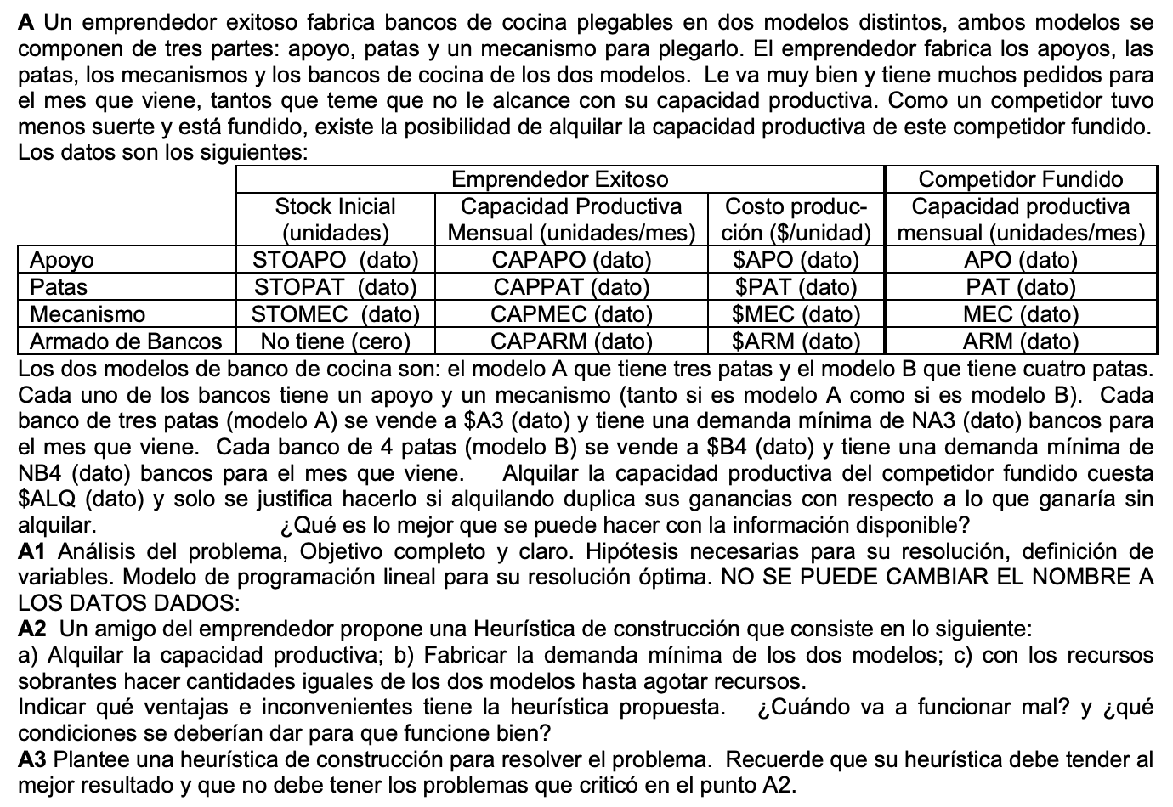

A1)

Analisis

Se tiene un problema de armado, donde se pueden armar 2 tipos de bancos de cocina. Cada tipo necesita de una cierta cantidad de piezas distintas, tiene un costo por armar, un precio de venta y tienen una demanda mínima. Las piezas las fabrica el fabricante mismo, y de cada una se tiene un cierto stock inicial, una capacidad productiva y un costo de producción.

Existe la posibilidad de aumentar la capacidad productiva de fabricación, por un cierto costo y cumpliendo ciertas condiciones.

Objetivo

Determinar cuántas piezas y bancos fabricar, y si alquilar capacidad productiva, durante el próximo mes, para maximizar las ganancias obtenidas (ventas - costos).

Hipótesis

* No hay inflación.
* Todos los bancos que se fabrican se venden.
* No se cuenta con stock inicial de bancos.
* Es posible conservar stock de piezas al final del mes, sin ningún costo adicional.
* El stock inicial de piezas está en perfecto estado.
* No hay defectos, fallas o merma en ningún proceso de fabricación (ni propio ni ajeno).
* Lo fabricado con la producción propia y con la alquilada tienen igual calidad.
* El costo de producción para lo que se haga con la capacidad alquilada ya está contemplado en el precio de alquiler.
* Los recursos no mencionados (ej: tiempo) no son limitantes.
* Los bancos no pueden armarse con piezas o capacidad de productores distintos; es decir, 2 patas hechas con producción propia y 2 patas de producción alquilada, si o si deben ser todas de la misma fábrica.
* La demanda mínima debe satisfacerse con producción propia únicamente.

Variables

| Nombre | Descripción | | Tipo | Unidad |
| --- | --- | --- | --- | --- |
| ${FP}_{x}$ | Cantidad de piezas X fabricadas con capacidad productiva propia | | Continua | uni/mes |
| ${FA}_{x}$ | Cantidad de piezas X fabricadas con capacidad productiva alquilada | | Continua | uni/mes |
| ${BP}_{i}$ | Cantidad de bancos i fabricados con capacidad productiva propia | | Continua | uni/mes |
| ${BA}_{i}$ | Cantidad de bancos i fabricados con capacidad productiva alquilada | | Continua | uni/mes |
| ${GAN_P}_{}$ | Ganancia con capacidad productiva propia | | Continua | $/mes |
| ${GAN_A}_{}$ | Ganancia con capacidad productiva alquilada | | Continua | $/mes |
| ${YMalq}_{}$ | Indica si la ganancia obtenida produciendo con capacidad alquilada es igual o mayor a la ganancia con producción propia | 1 si es asi | Entera bivalente | - |
| 0 si no |

x ⋲ { Apoyo, Patas, Mec } = PIEZAS

i ⋲ { A, B }

Formulación matemática

FABRICACIÓN PROPIA

Capacidad de fabricación piezas

${FP}_{Apoyo}≤CAPAPO$

⇒ Idem con resto de piezas

Capacidad de armado

$BP_{A}+BP_{B}≤CAPARM$

Armado de bancos

$1*BP_{A}+1*BP_{B}≤{FP}_{Apoyo}+STOAPO$

$1*BP_{A}+1*BP_{B}≤{FP}_{Mec}+STOMEC$

$3*BP_{A}+4*BP_{B}≤{FP}_{Patas}+STOPAT$

Ganancia

$GAN_P=\$B3*BP_{A}+\$B4*BP_{B}-\$ARM*(BP_{A}+BP_{B})-\$APO*{FP}_{Apoyo}-\$MEC*{FP}_{Mec}-\$PAT*{FP}_{Patas}$

FABRICACIÓN ALQUILADA

Capacidad de fabricación piezas

${FA}_{Apoyo}≤APO$

⇒ Idem con resto de piezas

Capacidad de armado

$BA_{A}+BA_{B}≤ARM$

Armado de bancos

$1*BA_{A}+1*BA_{B}≤{FA}_{Apoyo}$

$1*BA_{A}+1*BA_{B}≤{FA}_{Mec}$

$3*BA_{A}+4*BA_{B}≤{FA}_{Patas}$

Ganancia

$GAN_A=\$B3*BA_{A}+\$B4*BA_{B}-\$ALQ*YMalq$

ELECCIÓN DE ALQUILER

Ganancia se duplicaría al menos (ganancia por alquilar es tan o mas buena que la propia)

$GAN_A≤GAN_P+M*{YMalq}_{}$

$GAN_P≤GAN_A-m+M*{(1-YMalq)}_{}$

Solo se podría obtener la ganancia por alquiler si se duplicó

$GAN_A≤M*{YMalq}_{}$

Objetivo

$Z=GAN_P+GAN_A$ ⇒ **MAX**

## **2020-02-06 (3ra fecha)**

### A)

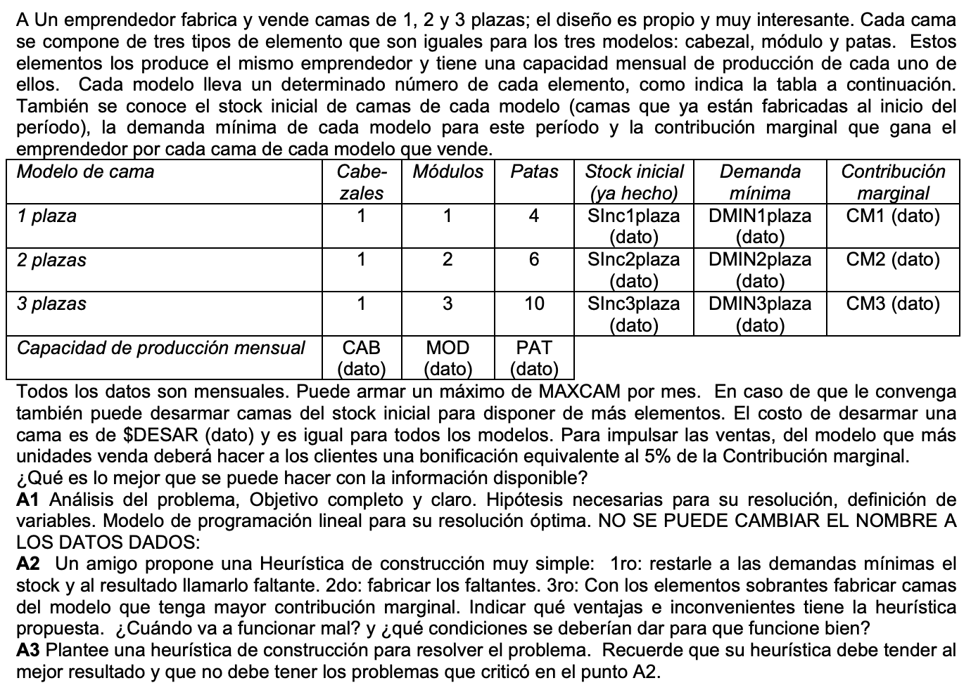

Analisis

Un emprendedor fabrica camas, de 3 modelos diferentes, donde cada uno requiere una cierta cantidad de 3 materiales. De cada tipo de cama se sabe su demanda mínima, contribución marginal y stock inicial mensuales. Tiene una cierta capacidad de producción total de camas. De los materiales, se tiene una capacidad mensual que puede fabricar; además se puede desarmar camas del stock inicial (por un cierto costo) y usar sus elementos.

Las camas son vendidas a su costo marginal, y el modelo que más venda tendrá una bonificación del 5% para los clientes.

Objetivo

Determinar cantidad de camas de cada modelo a armar, y cuantas a desarmar del stock inicial, durante el próximo mes, para maximizar la ganancia de ventas.

Hipótesis

* Los precios de todo son fijos.
* Se vende todas las camas que se ponen a la venta.
* No hay merma, defectos o desperdicio en los procesos de fabricación, armado o desarmado.
* Solo se pueden desarmar camas del stock inicial.
* No se cuenta con stock inicial de piezas.
* La capacidad productiva máxima es para el total de camas.
* En caso de que se venda la misma cantidad de todas las camas, se elige para la bonificación la que te convenga más.
* Se puede conservar stock de camas o de piezas, sin pagar ningún costo adicional.

Variables

| Nombre | Descripción | | Tipo | Unidad |
| --- | --- | --- | --- | --- |
| $E_{x}$ | Cantidad de elementos x que se poseen para fabricar camas. | | Entera | uni/mes |
| ${CIV}_{i}$ | Cantidad de camas iniciales de modelo i que se pondrán usar para vender. | | Entera | uni/mes |
| ${CID}_{i}$ | Cantidad de camas iniciales de modelo i que se usarán para desarmar. | | Entera | uni/mes |
| ${CF}_{i}$ | Cantidad de camas de modelo i que se fabricarán. | | Entera | uni/mes |
| ${CV}_{i}$ | Cantidad de camas de modelo i que se venderán. | | Entera | uni/mes |
| ${CVmax}_{}$ | Cantidad de camas del modelo que más se vendió | | Entera | uni/mes |
| $R_{i}$ | Cantidad de camas de modelo i por las que se pagará retribución a los clientes | | Entera | uni/mes |
| ${YMay}_{i}$ | Indica si la cama que mas se vendio es la de modelo i | 1 si fue asi | Entera bivalente | - |
| 0 si no |

x ⋲ { Cab, Mod, Pat } = PIEZAS

i ⋲ { 1, 2, 3 } = CAMAS

Constantes conocidas

Formulación matemática

PRODUCCION

Destino de camas iniciales

${SInc1plaza}_{}={CIV}_{1} + {CID}_{1}$

⇒ Idem para el resto de los modelos

Cantidad de piezas disponibles en el mes

$E_{Mod}=MOD + 1*{CID}_{1}+ 2*{CID}_{2}+ 3*{CID}_{3}$

⇒ Idem para el resto de las piezas

Fabricación de camas

${1*CF}_{1}+ 1*{CF}_{2}+ 1*{CF}_{3}≤E_{Cab}$

${1*CF}_{1}+ 2*{CF}_{2}+ 3*{CF}_{3}≤E_{Mod}$

${4*CF}_{1}+ 6*{CF}_{2}+ 10*{CF}_{3}≤E_{Pat}$

$\sum_{i=1}^{3}{}CF_{i}≤MAXCAM$

VENTAS

Camas puestas a vender

${CV}_{i}≤{CF}_{i}+{CIV}_{i} ∀i=1,2,3$

Demandas minimas

${CV}_{i}≥DMIN_i_plaza ∀i=1,2,3$

Modelo que más vendió

$\sum_{i=1}^{3}{}{YMay}_{i}=1$

${CV}_{i}≤{CV}_{max}≤{CV}_{i}+M*(1-{YMay}_{i}) ∀i=1,2,3$

Retribución que tendrá el más vendido

${CV}_{max}-M*(1-{YMay}_{i}) ≤ R_{i} ∀i=1,2,3$

Objetivo

$Z=(\sum_{i=1}^{3}{}{CV}_{i}*CMi)-(\sum_{i=1}^{3}{}{CID}_{i}*\$DESAR+R_{i}*CMi*0.05)$ ⇒ **MAX**

A2)

La heurística propuesta es:

1. A la demanda mínima restarle el stock y al resultado llamarle faltante.
   * PROBLEMA: Siempre se restan (es decir, se venden) todas las del stock inicial, no se contempla posibilidad de desarmar. Eso podría llevar a que no se encuentre solución
   * PROBLEMA: Puede dar faltantes negativos (como se fabrican en el siguiente paso de ser así?)
2. Fabricar los faltantes
   * PROBLEMA: No se contempla capacidad máxima, ni las piezas disponibles.
3. Con los elementos sobrantes fabricar camas del modelo que tenga mayor contribución marginal.
   * PROBLEMA: No hay regla de desempate.
   * PROBLEMA: No se contempla capacidad máxima.
   * PROBLEMA: Solo se tiene en cuenta la contribución marginal, sin contemplar cantidad de piezas que requiere el modelo. Va a funcionar mal cuando, por ejemplo, tengamos solo 2 módulos restantes (de los otros elementos tenemos de sobra), y CM1 = $9, CM2=$15 y CM3 = $14. Nos daría que conviene fabricar del 1 unidad modelo 2, cuando claramente es más conveniente fabricar 2 del modelo 1.

Podría funcionar bien cuando:

* Los stocks iniciales son siempre menores a las demandas mínimas.
* La capacidad máxima de armado es muy alta.
* La cantidad de piezas es muy alta.
* El modelo con mayor CM sea muy alto en comparación a los otros.

A3)

Propongo la heurística con las siguiente mejoras:

1. Poner a vender las camas del stock hasta que se terminen o hasta alcanzar su respectiva demanda mínima.
2. Desarmar las camas sobrantes del stock inicial.
3. Mientras no estén cumplidas las demandas mínimas, se intenta fabricar un modelo (se elige por orden alfabético; si ya se cumplió la de ese modelo, seguir con el siguiente):
   1. Si la capacidad máxima ya fue alcanzada o no alcanzan las piezas para fabricar la cama → FIN (no se puede abastecer demanda)
   2. Si no, fabricar la cama. Volver a 3.
4. Ordenar los modelos, de mayor a menor, por el valor de su contribución marginal sobre la cantidad de piezas que requiere. En caso de empate, se decide por orden alfabético.
5. Mientras queden piezas y modelos en la lista:
   1. Intentar fabricar una cama del primer modelo en la lista.
      1. Si la capacidad máxima ya fue alcanzada o no alcanzan las piezas para fabricar la cama → Quitar el modelo de la lista. Volver a 5.
      2. Si no, fabricar la cama. Volver a 5.

### B)

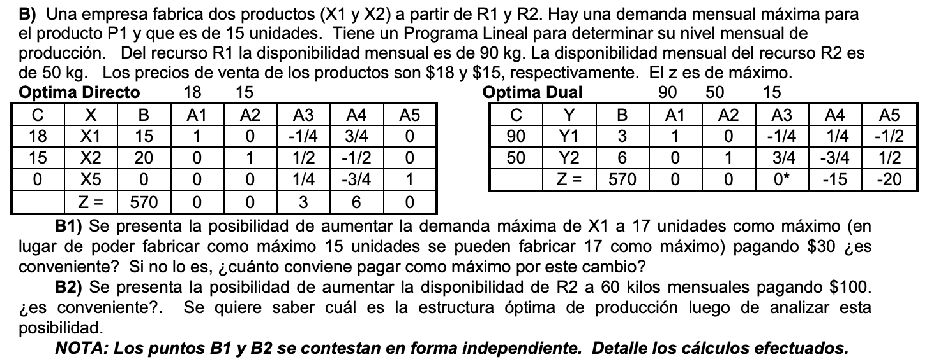

Z = 18 X1 + 15 X2 ⇒ MAX

B1)

Vemos cómo afecta ese cambio. En particular significaría cambiar el C3 en la tabla dual, por lo que recalculando Z3-C3:

Z3-C3 = -90/4 + 150/4 - 17 = -2 <= 0

Vemos que es negativo, por lo que nos mantendremos en la tabla. Entonces, estamos en el óptimo (en particular el mismo punto que previo al cambio), por lo que no conviene pagar por dicho cambio.

B2)

Antes de hacer cualquier cuenta, convendría evaluar un estimativo de cuanto conviene este cambio. Viendo que el valor marginal del R2 es 6, la ganancia por obtener 10kg más, es en el mejor caso (ya que sabemos que el valor marginal es una función descendiente en escalones), de $60.

Dicho esto, está claro que no conviene, ya que estaríamos pagando $100 por ello, y terminamos gastando más de lo que obtenemos.

## **2019-12-19 (2da fecha)**

### A)

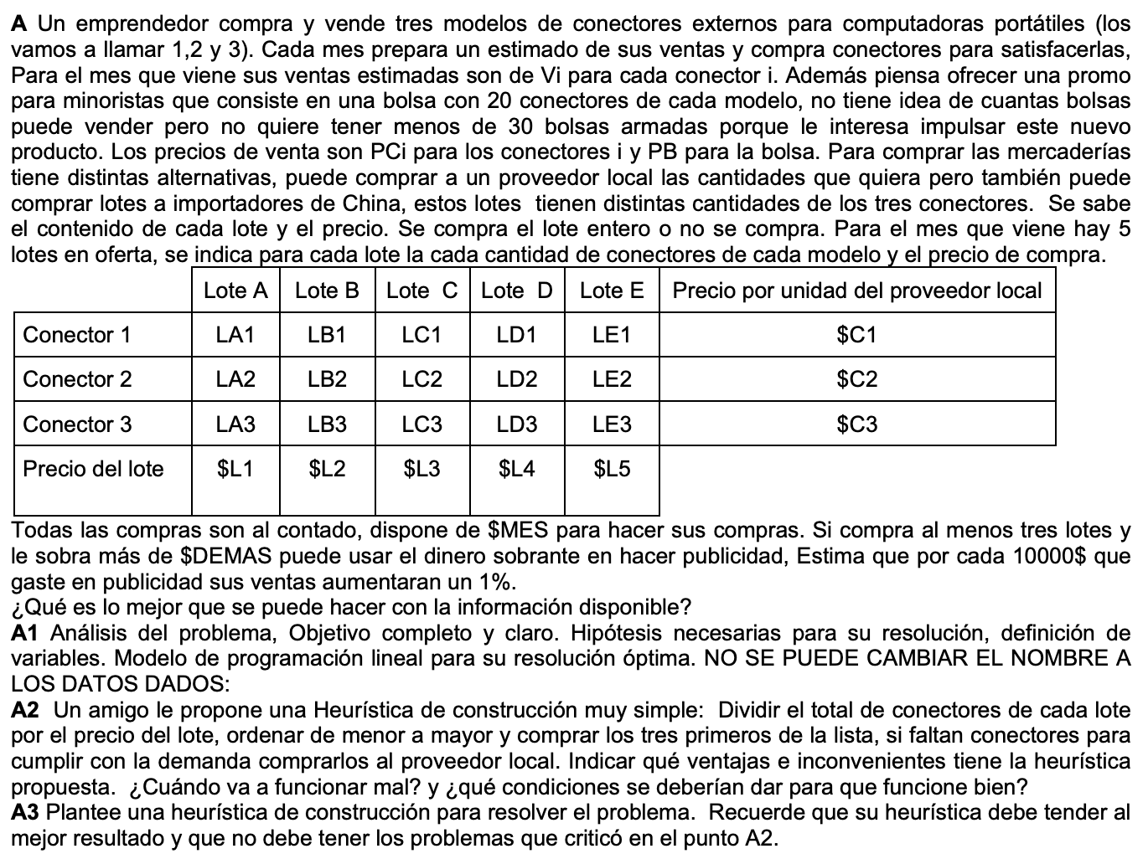

A1)

Análisis

Un vendedor compra conectores de PC en el mes, para luego revenderlos. Hay 3 tipos de conectores. Los conectores los puede comprar a proveedores individualmente (por tipo) o por lotes con cierta cantidad de cada tipo dentro; ambos a un cierto costo y al contado. Los vende individualmente (por tipo) a un determinado precio y tiene un estimado de ventas para cada uno; o en bolsas (de las cuales se quiere vender un mínimo de 30) con 20 de cada tipo.

Se cuenta con un cierto dinero al mes para hacer las compras. En ciertas condiciones, se puede invertir en publicidad para aumentar el porcentaje de ventas.

Objetivo

Determinar cuánto y de qué forma comprar los componentes de cada tipo, la cantidad de bolsas a armar, y cuánto invertir en publicidad, en el siguiente mes, para maximizar las ganancias obtenidas.

Hipótesis

* No hay inflación; no cambian los precios de compra ni de venta.
* La demanda de ventas individual es exacta.
* Las bolsas no se venderán en el mes, pero es necesario armar la cantidad mínima.
* La calidad de los componentes es la misma independientemente del proveedor o lote del que provengan.
* Los lotes son únicos de cada tipo; es decir, solo hay un Lote A disponible.
* Nunca le llegarán componentes fallados al vendedor.
* El dinero sobrante puede invertirse en publicidad o bien no gastarlo.
* Otros recursos no mencionados no son limitantes (materia prima de bolsas, transporte de componentes, tiempo de armado, etc).
* Se pueden adquirir componentes de más. Si no se venden o se usan en bolsa, es posible guardarlos sin costo o desecharlos.
* La publicidad cumple con proporcionalidad y aditividad.

Variables

| Nombre | Descripción | | Tipo | Unidad |
| --- | --- | --- | --- | --- |
| $Q_{i}$ | Cantidad adquirida de componentes tipo i | | Entera | uni/mes |
| ${QC}_{i}$ | Cantidad comprada a proveedor local de componente tipo i | | Entera | uni/mes |
| ${QVI}_{i}$ | Cantidad de componentes i para venta individual | | Entera | uni/mes |
| ${QVB}_{i}$ | Cantidad de componentes tipo i para armado de bolsas | | Entera | uni/mes |
| $B_{}$ | Cantidad de bolsas a armar | | Entera | bolsa/mes |
| ${GC}_{}$ | Gasto en compra de componentes | | Continua | $/mes |
| ${GP}_{}$ | Gasto en publicidad | | Continua | $/mes |
| ${YL}_{x}$ | Indica si se compró el lote x | 1 si se compró | Entera bivalente | - |
| 0 si no |
| ${Y3Lotes}_{}$ | Indica si se compran 3 o más lotes | 1 si se compraron | Entera bivalente | - |
| 0 si no |
| ${YSob}_{}$ | Indica si sobró suficiente como para poder invertir en publicidad | 1 si fue asi | Entera bivalente | - |
| 0 si no |

i ⋲ { 1, 2, 3 } = COMP

x ⋲ { A, B, C, D, E } = LOTES

Formulación matemática

Adquisición de componentes

$Q_{1}={QC}_{1}+{YL}_{A}*LA1+{YL}_{B}*LB1+{YL}_{C}*LC1+{YL}_{D}*LD1+{YL}_{E}*LE1$

$Q_{2}={QC}_{2}+{YL}_{A}*LA2+{YL}_{B}*LB2+{YL}_{C}*LC2+{YL}_{D}*LD2+{YL}_{E}*LE2$

$Q_{3}={QC}_{3}+{YL}_{A}*LA3+{YL}_{B}*LB3+{YL}_{C}*LC3+{YL}_{D}*LD3+{YL}_{E}*LE3$

$3*{Y3Lotes}_{}≤\sum_{x∈LOTES}{}{YL}_{x}≤2{ +M*Y3Lotes}_{}$

Destino de componentes

$Q_{i}≥{QVI}_{i}+{QVB}_{i} ∀i∈COMP$

Demanda de ventas

${QVI}_{i}=Vi*(1+0.01*GP*\frac{1}{10000}[\frac{mes}{\$}]) ∀i∈COMP$

Armado de bolsas

${QVB}_{i}=20[\frac{uni}{bolsa}]*B ∀i∈COMP$

$B≥30 [\frac{bolsa}{mes}]$

Dinero

Limite de gastos

$GC+GP≤\$MES$

Gastos de compras

${GC}_{}=\sum_{i∈COMP}{}\$Ci *{QC}_{i}+\sum_{x∈LOTES}{}\$Lx *{YL}_{x}$

Gastos de publicidad

$\$DEMAS*{YSob}_{}≤\$MES-GC≤(\$DEMAS-m){ +M*YSob}_{}$

${GP}_{}≤M*{YSob}_{}$

${GP}_{}≤M*{Y3Lotes}_{}$

Objetivo

$Z=\$MES+(\sum_{i∈COMP}{}\$PCi *{QVI}_{i})-(GC+GP)$ ⇒ **MAX**

A2)

A3)

### B)

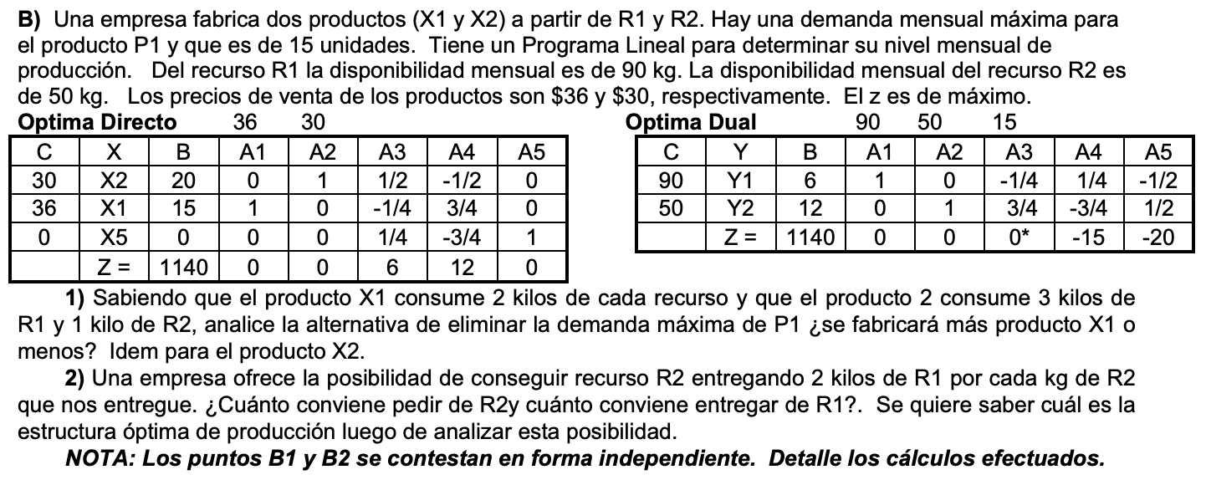

B1)

2 X1 + 3 X2 <= 90 (R1)

2 X1 + 1 X2 <= 50 (R2)

X1 <= 15

Z= 36 X1 + 30 X2 ⇒ **MAX**

Eliminar la demanda máxima de P1 implicaría “sumar” un 𝛂 (positivo) prácticamente infinito al valor de la demanda máxima. Vemos primero que sucede con el zj-cj de A3 en el dual cuando sucede eso:

=> -90/4 + 150/4 - (15+𝛂) = -𝛂 <= 0

Lo que significa que la tabla sigue siendo óptima, por tanto, el funcional y el plan de producción se mantendría.

B2)

En este caso, ninguno de los 2 recursos nos sobra. Pero vemos que el valor marginal de R2 es superior al de R1. Sin embargo, nosotros por cada unidad de R2 que se consiga, estaremos entregando 2 de R1, que justamente tiene valor marginal igual a la mitad del de R2, lo que nos podría estar indicando que el negocio no ofrecería ganancia (se mantendría).

Para comprobar, se hacen las cuentas en la tabla óptima del dual con variación simultánea de recursos:

|  | | | 90-2𝛂 | 50+𝛂 | 15 |  |  |
| --- | --- | --- | --- | --- | --- | --- | --- |
| Ck | Yk | Bk | A1 | A2 | A3 | A4 | A5 |
| 90-2𝛂 | Y1 | 6 | 1 | 0 | -1/4 | 1/4 | -1/2 |
| 50+𝛂 | Y2 | 12 | 0 | 1 | 3/4 | -3/4 | 1/2 |
| Z = 1140 | | | 0 | 0 | 5/4𝛂 | -5/4𝛂 | 3/2𝛂 |

Se quiere que la tabla siga siendo óptima (ya que cambiar de tabla, en este problema que dual que es de mínimo, implicaría un menor Z, que en nuestro problema representa un déficit). Vemos que para ello, 𝛂 debe ser 0. Por lo tanto, no conviene el negocio.

## **2019-12-12 (1er fecha)**

### A)

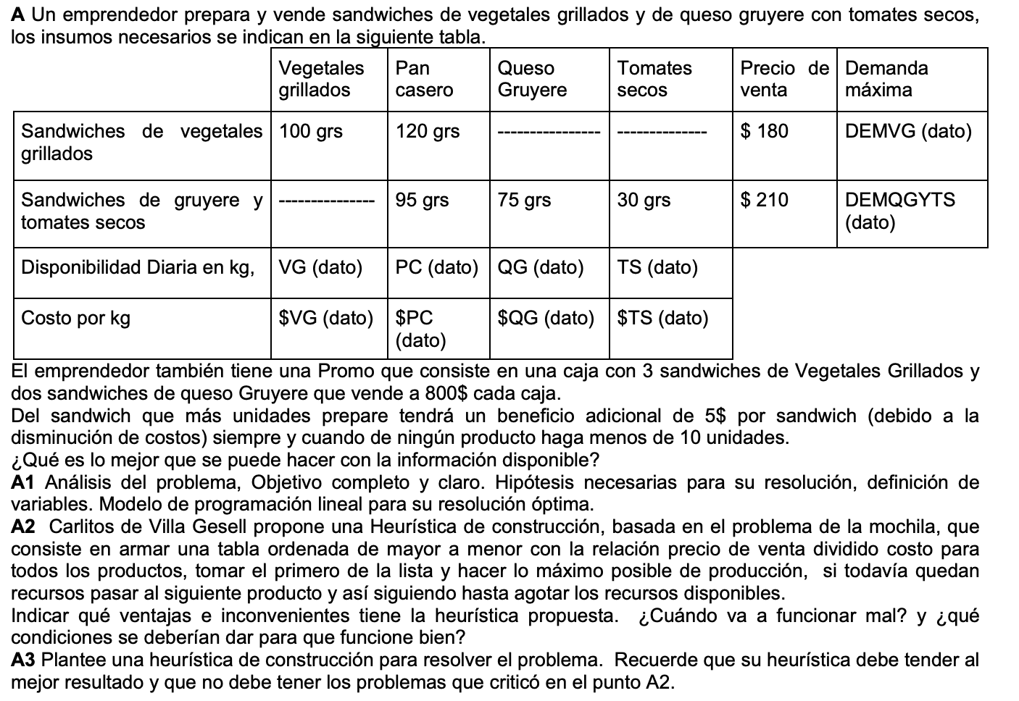

A1)

Análisis

Un emprendedor vende 2 tipos de sandwiches, cada uno a un cierto precio de venta y que sabe que tienen una cierta demanda máxima. Para hacer los sandwiches, se necesita de distintos ingredientes. De cada uno se tiene una cierta disponibilidad para comprar y tienen un cierto costo. Cada tipo de sandwich utiliza distintas cantidades de cada ingrediente.

Los sandwiches los puede vender individualmente o en promo de caja (vienen 3 de un tipo y 2 del otro) y que la vende a un cierto precio. También, si de ambos tipos hace 10 o más unidades, del sandwich que más hizo obtendrá un beneficio extra por unidad.

Se desea planear correctamente la cantidad de sandwich a armar de cada tipo, y también de cajas.

Objetivo

Determinar cuántos sándwiches de cada tipo preparar y cuántas cajas armar, en un día, para maximizar la ganancia (ventas de sandwiches - costo de preparación).

Hipótesis

* No hay inflación; no cambian los precios de compra ni de venta.
* Se vende todo lo que se produce.
* Se inicia sin stock de sandwiches ni de ningún ingrediente.
* Se pueden comprar fracciones de ingredientes, no es necesario que sea por kg.
* Ningún ingrediente comprado viene defectuoso; ni tampoco hay desperdicio o fallas en el armado de los productos.
* Los recursos no mencionados (ej: mano de obra) no son limitantes.
* La demanda máxima de sandwiches se aplica a la suma entre los vendidos individualmente y en promo.
* El beneficio adicional aplica solamente a los sándwiches vendidos individualmente.
* Proporcionalidad y aditividad.

Variables

| Nombre | Descripción | | Tipo | Unidad |
| --- | --- | --- | --- | --- |
| $C_{i}$ | Consumo de ingrediente i | | Continua | kg/dia |
| $S_{X}$ | Cantidad de sandwiches de tipo X preparados. | | Continua | uni/dia |
| ${SC}_{X}$ | Cantidad de sandwiches de tipo X preparados, destinados a cajas | | Continua | uni/dia |
| ${SVI}_{X}$ | Cantidad de sandwiches de tipo X preparados, destinados a venta individual | | Continua | uni/dia |
| ${SVImay}_{}$ | Cantidad de sándwiches destinados a venta individual del más preparado | | Continua | uni/dia |
| $CJ$ | Cantidad de cajas de promo a preparar | | Continua | uni/dia |
| $COST$ | Costo de preparación de sándwiches | | Continua | $/dia |
| $VEN$ | Dinero obtenido por ventas de sandwiches, solos y en caja | | Continua | $/dia |
| ${Y10}_{X}$ | Indica si prepararon 10 o mas sandwiches de tipo X | 1 si fue asi | Entera bivalente | - |
| 0 si no |
| ${YM}_{VG}$ | Indica si prepararon más o igual cantidad sandwiches de vegetales grillados que de gruyere y tomate | 1 si fue asi | Entera bivalente | - |
| 0 si no |

X ⋲ { V, TQ }

i ⋲ { VG, PC, QG, TS }

Formulación matemática

Preparacion

Consumo de ingredientes

${0.1[\frac{kg}{dia}] S}_{V}=C_{VG}$

${0.12[\frac{kg}{dia}] S}_{V}+{0.095[\frac{kg}{dia}] S}_{TQ}=C_{PC}$

${0.075[\frac{kg}{dia}] S}_{TQ}=C_{QG}$

${0.03[\frac{kg}{dia}] S}_{TQ}=C_{TS}$

$C_{VG}≤VG$

$C_{PC}≤PC$

$C_{QG}≤QG$

$C_{TS}≤TS$

Costo de ingredientes

${COST = \sum_{i∈ING}{}{ C}_{i}*\$i}_{}$

Demanda de sándwiches

$S_{V}≤DEMVG$

$S_{TQ}≤DEMQGYTS$

Destino de sándwiches

$S_{x}={SVI}_{x}+{SC}_{x} ∀x∈\{V, TQ\}$

Armado de cajas

${SC}_{V}=3[\frac{uni}{caja}]*CJ$

${SC}_{TQ}=2[\frac{uni}{caja}]*CJ$

Se vende 10 o más unidades de los sandwiches

$10*{Y10}_{x}≤S_{x}≤(10-m){ +M*Y10}_{x} ∀x∈\{V, TQ\}$

Se vendió más de qué tipo

$S_{V}≤S_{TQ}+M*{YM}_{VG}$

$S_{TQ}≤S_{V}-m+M*{(1-YM}_{VG})$

Ventas

Suma de beneficio si cumple

${SVImay}_{}≤{SVI}_{V}+M*(1-{YM}_{VG})$

${SVImay}_{}≤{SVI}_{TQ}+M*{YM}_{VG}$

${SVImay}_{}≤{M*Y10}_{V}$

${SVImay}_{}≤{M*Y10}_{TQ}$

Dinero ganado por ventas

${VEN}_{}=\$180 *{SVI}_{V}+\$210 *{SVI}_{TQ}+\$800*{CJ+\$5*SVImay}_{}$

Objetivo

$Z=VEN-COST$ ⇒ **MAX**

A2)

A3)

### B)

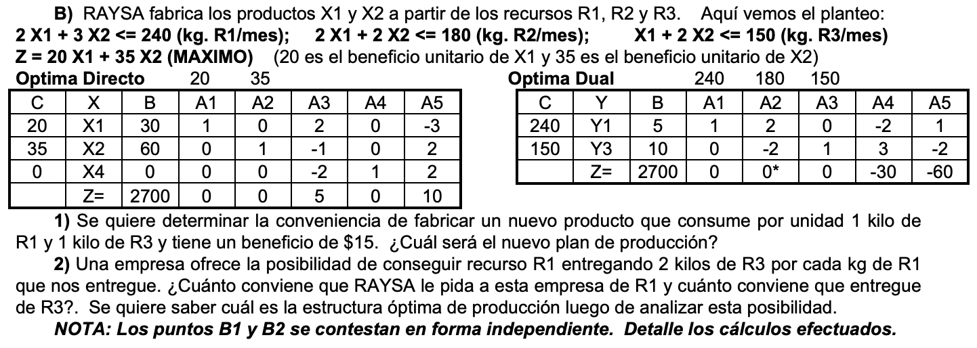

#### B1)

2 X1 + 3 X2 + 1 X6 <= 240

2 X1 + 2 X2 <= 180

1 X1 + 2 X2 + 1 X6 <= 150

Z = 20 * X1 + 35 * X2 + 15 * X6

Como primera instancia, podemos evaluar el lucro cesante para el nuevo producto, para hacer un primer chequeo de si amerita hacer los cálculos:

LC = sum(UsoRecurso_i * VMRecurso_i)

LC = 1 [kg/uni] * 5 [$/kg] + 1 [kg/uni] * 10 [$/kg] = 15 [$/uni]

Y el beneficio por unidad según el enunciado también es de $15, por lo que empata con el lucro cesante.

Como el lucro cesante es una cota inferior para evaluar si conviene o no introducir un nuevo producto, y en este caso no la superó, no tiene sentido seguir analizando ya que el resultado que obtendremos por agregar el nuevo producto será el mismo que actualmente o peor.

Evaluamos el ingreso del nuevo producto, que consiste en agregar una nueva columna a la tabla óptima del directo. La columna a ingresar será el vector de los coeficientes que consume de cada recurso el nuevo producto, por la matriz de cambio de base, que quedó como resultado de las columnas que formaban la matriz identidad originalmente:

| A3 | A4 | A5 |  | A6_i |  | A6_f |
| --- | --- | --- | --- | --- | --- | --- |
| 2 | 0 | -3 |  | 1 |  | -1 |
| -1 | 0 | 2 | * | 0 | = | 1 |
| -2 | 1 | 2 |  | 1 |  | 0 |

Para que convenga hacerlo, el Zj-Cj de este nuevo elemento debe ser <= 0:

Z6-C6 = 20 * (-1) + 35 * 1 - 15 = 0 <= 0

Esto resulta en un caso de soluciones alternativas. Es decir, si se quisiera hacer del nuevo producto, debería salir X2 de la base (dejar de producir producto 2), pero resultaría en el mismo funcional. Por lo que no presentaría una conveniencia agregar este nuevo producto, y por tanto no se cambiaría el plan de producción.

#### B2)

Se nos está ofreciendo hacer un intercambio de recursos (obtenemos 1 unidad de R1, a cambio de entregar 2 de R3). Para evaluar hasta qué punto nos conviene este intercambio, hay que trabajar sobre la tabla óptima del dual, y variar simultáneamente 2 recursos:

|  | | | 240 | 180 | 150 |  |  |
| --- | --- | --- | --- | --- | --- | --- | --- |
| Ck | Yk | Bk | A1 | A2 | A3 | A4 | A5 |
| 240 | Y1 | 5 | 1 | 2 | 0 | -2 | 1 |
| 150 | Y3 | 10 | 0 | -2 | 1 | 3 | -2 |
| Z = 2700 | | | 0 | 0 | 0 | -30 | -60 |

Luego se suma y resta un valor, a los Ck de la disponibilidad de R1 y R3 respectivamente, indicando que se modifican ambos recursos en simultáneo:

|  | | | 240+𝛂 | 180 | 150-2𝛂 |  |  |
| --- | --- | --- | --- | --- | --- | --- | --- |
| Ck | Yk | Bk | A1 | A2 | A3 | A4 | A5 |
| 240+𝛂 | Y1 | 5 | 1 | 2 | 0 | -2 | 1 |
| 150-2𝛂 | Y3 | 10 | 0 | -2 | 1 | 3 | -2 |
| Z = 2700 - 15𝛂 | | | 0 | 6𝛂 | 0 | -30-8𝛂 | -60+5𝛂 |

Ya acá podríamos descartar el intercambio, ya que para cualquier valor de ‘𝛂’ se reduce el funcional (el valor de lo que recibimos es menor que el valor de lo que damos).

Pero además, vemos que para cualquier valor que se desee intercambiar de unidades, ya Y2 va a querer ingresar en la base, y que el único que puede salir es Y1, por lo que ya no es beneficioso obtener R1. Vemos más claramente cuál es el resultado de ello, por ejemplo, para 𝛂=1:

|  | | | 241 | 180 | 148 |  |  |
| --- | --- | --- | --- | --- | --- | --- | --- |
| Ck | Yk | Bk | A1 | A2 | A3 | A4 | A5 |
| 180 | Y2 | 5/2 | 1/2 | 1 | 0 | -1 | 1/2 |
| 148 | Y3 | 15 | 1 | 0 | 1 | 1 | -1 |
| Z = 450 + 2220 = 2670 | | | -3 | 0 | 0 | -32 | -58 |

Vemos que la tabla resultante es óptima, pero el funcional empeoró. Por tanto, no tiene sentido hacer el intercambio.

## **2019-08-01 (5ta fecha)**

### A)

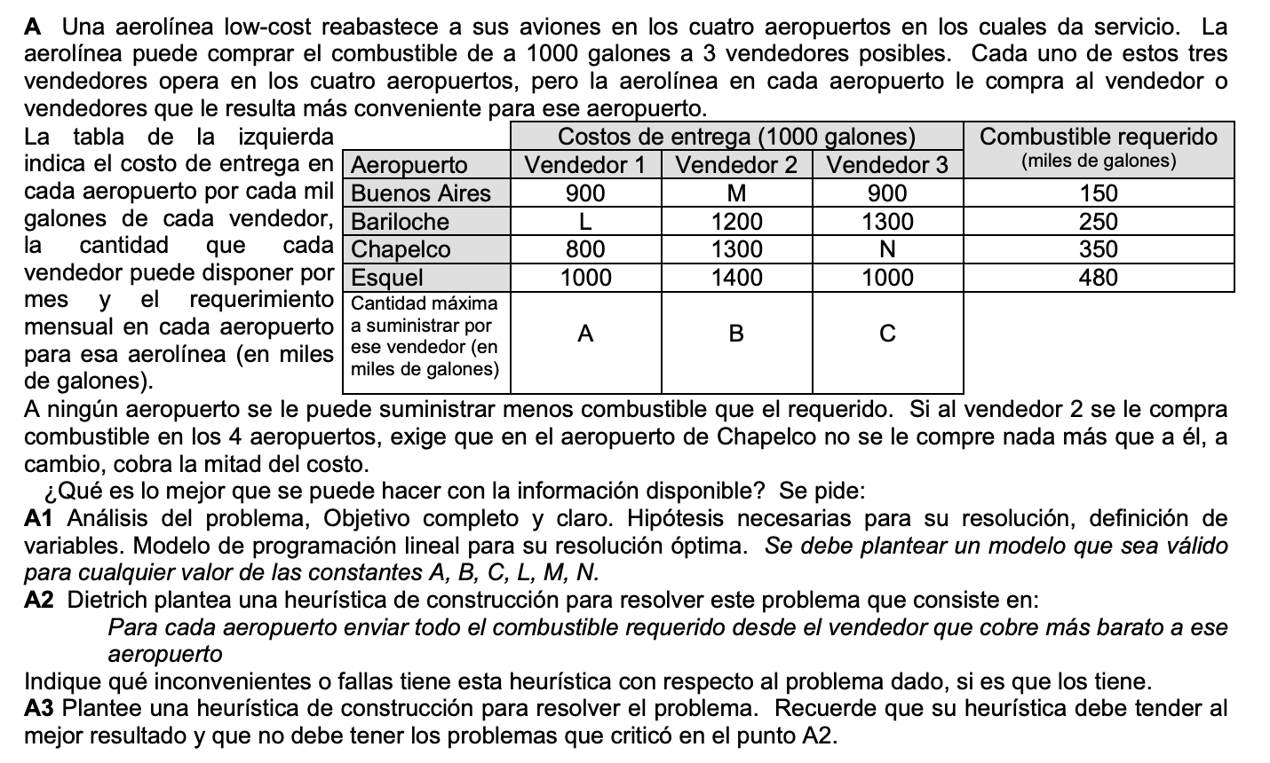

A1)

Analisis

Aerolínea debe comprar combustible para sus aviones, en 4 aeropuertos distintos, necesitando cumplir una demanda de combustible por cada uno. El combustible se compra a distintos proveedores (que todos tienen sucursal en los 4 aeropuertos), a un cierto precio dependiendo el aeropuerto. Además cuentan con una cierta disponibilidad máxima global.

Dependiendo ciertas condiciones, un proveedor ofrece descuento en su combustible.

Objetivo

Determinar la cantidad de combustible a comprar a cada proveedor en cada uno de los aeropuertos, durante el próximo mes, para minimizar el costo.

Hipótesis

* No hay inflación.
* Se le puede comprar a múltiples proveedores en un mismo aeropuerto.
* La calidad del combustible es la misma para todos los proveedores y todos los aeropuertos.
* Si se compra más combustible del debido para un aeropuerto, se puede almacenar sin costo o desechar.
* El límite máximo por vendedor es total entre lo que se compre en los 4 aeropuertos.
* Con comprar la mínima cantidad posible en cada aeropuerto, ya aplica la posibilidad del vendedor 2.

Variables

| Nombre | Descripción | | Tipo | Unidad |
| --- | --- | --- | --- | --- |
| $C_{i-x}$ | Cantidad de combustible comprado al vendedor i en el aeropuerto x | | Entera | kG/mes |
| ${CN}_{2-CH}$ | Cantidad de combustible comprado al vendedor 2 en el aeropuerto de Chapelco, a precio normal | | Entera | kG/mes |
| ${CD}_{2-CH}$ | Cantidad de combustible comprado al vendedor 2 en el aeropuerto de Chapelco, a mitad de precio | | Entera | kG/mes |
| ${YC}_{i-x}$ | Indica si se le compró al vendedor i en el aeropuerto X | 1 si fue asi | Entera bivalente | - |
| 0 si no |
| ${Y2T}_{}$ | Indica si se le compró al vendedor 2 en todos los aeropuertos | 1 si fue asi | Entera bivalente | - |
| 0 si no |

x ⋲ { BS, BR, CH, ES } = AEROP

i ⋲ { 1, 2, 3 }

kG = miles de galones

Formulación matemática

Combustible requerido por aeropuerto

$\sum_{i=1}^{3}{}C_{i-BS}≥150[kG/mes]$

⇒ Idem resto de aeropuertos

Combustible disponible por vendedor

$\sum_{x∈AEROP}{}C_{1-x}≤A$

⇒ Idem resto de vendedores

A quienes se le compró por aeropuerto

${{m*{YC}_{i-x}≤C}_{i-x}≤M*YC}_{i-x} ∀i=1,2,3 ; ∀x∈AEROP$

Ver si hay que cumplir exclusividad de vendedor 2

$4*{Y2T}_{}≤\sum_{x∈AEROP}{}{YC}_{2-x}≤3+{Y2T}_{}$

${{YC}_{1-CH}≤(1-Y2T)}_{}$

${{YC}_{3-CH}≤(1-Y2T)}_{}$

Precio al que vende el vendedor 2 en Chapelco

$C_{2-CH}={CN}_{2-CH}+{CD}_{2-CH}$

${CN}_{2-CH}≤M*(1-Y2T)$

${CD}_{2-CH}≤M*Y2T$

Objetivo

$Z= .....$ ⇒ MIN

A2)

Problemas:

* No hay regla de desempate (si 2 vendedores venden al mismo precio).
* No se considera si se cumple el requerimiento mínimo de combustible.
* No se contempla la cantidad máxima de combustible a vender por el proveedor.

A3)

Nueva heuristica:

1. Ordenar aeropuertos de mayor a menor por requerimiento mínimo. En caso de empate, desempatar por orden alfabético.
2. Mientras tenga aeropuertos en la lista:
   1. Tomar el primer aeropuerto en la lista.
   2. Ordenar vendedores de menor a mayor por precio de venta para aeropuerto actual. En caso de empate, desempatar por orden alfabético.
   3. Mientras tenga vendedores en la lista:
      1. Tomar primer vendedor en la lista.
      2. Mientras quede requerimiento por cumplir:
         1. Si vendedor tiene capacidad → compra mil galones
         2. Si no → Quitar vendedor de la lista. Volver a 2c.
      3. Quitar el aeropuerto de la lista. Volver a 2.
   4. FIN → No puedo cumplir requerimiento
3. FIN → Cumpli requerimientos

## **2019-07-25 (4ta fecha)**

### A)

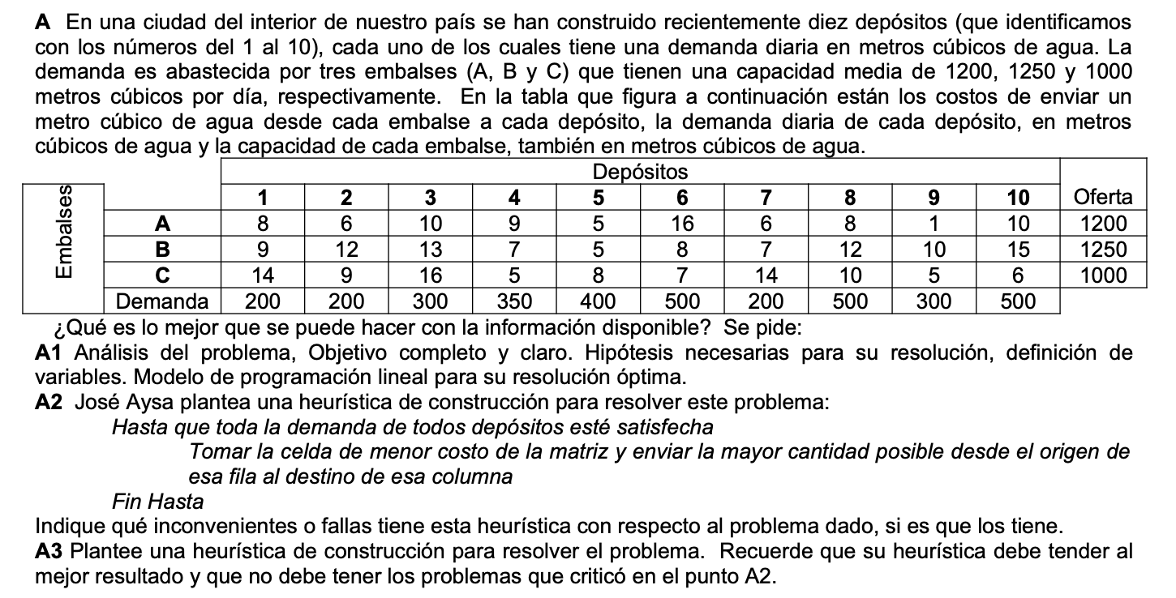

A1)

Analisis

Se quiere cumplir la demanda diaria de agua (en m3) de 10 depósitos en una ciudad, a partir de enviarla desde 3 embalses distintos. Se tiene un costo de envío por enviar 1m^3 de cada embalse (origen) a cada depósito (destino), y los embalses tienen una cierta oferta.

Se trata de un problema de distribución (notar además que demanda total == oferta total, por lo que dará solución entera).

Objetivo

Determinar cuánto de agua se envía desde cada embalse a cada depósito, durante un día, para minimizar los costos de abastecer los depósitos.

Hipótesis

* No hay inflación.
* No hay costos externos a los mencionados.
* No hay condiciones (más allá de las ofertas y demandas) de a quién y cuánto le puede mandar un embalse a un depósito.
* Se garantiza que el agua que se envía, llega en el día y en perfectas condiciones; no hay desperdicio tampoco en el envío.

Variables

| Nombre | Descripción | | Tipo | Unidad |
| --- | --- | --- | --- | --- |
| $A_{i-j}$ | Cantidad de agua que se envía del embalse i al depósito j | | Continua | m3/dia |

i ⋲ { A, B, C } = ORIG

j ⋲ { 1,...,10 } = DEST

Constantes conocidas

Ci-j = Costo de enviar 1m^3 desde embalse i a depósito j.

Formulación matemática

Se cumple demanda de los depósitos

$\sum_{i∈ORIG}{}A_{i-1}=200[\frac{m3}{dia}]$

$\sum_{i∈ORIG}{}A_{i-3}=300[\frac{m3}{dia}]$

⇒ Idem para el resto de los depósitos

Se distribuye la oferta de los embalses

$\sum_{j∈DEST}{}A_{A-j}=1200[\frac{m3}{dia}]$

$\sum_{j∈DEST}{}A_{B-j}=1250[\frac{m3}{dia}]$

$\sum_{j∈DEST}{}A_{C-j}=1000[\frac{m3}{dia}]$

Objetivo

$Z=\sum_{i∈ORIG}{}\sum_{j∈DEST}{}A_{i-j}*C_{i-j}$ ⇒ **MIN**

## **2019-07-18 (3ra fecha)**

### A)

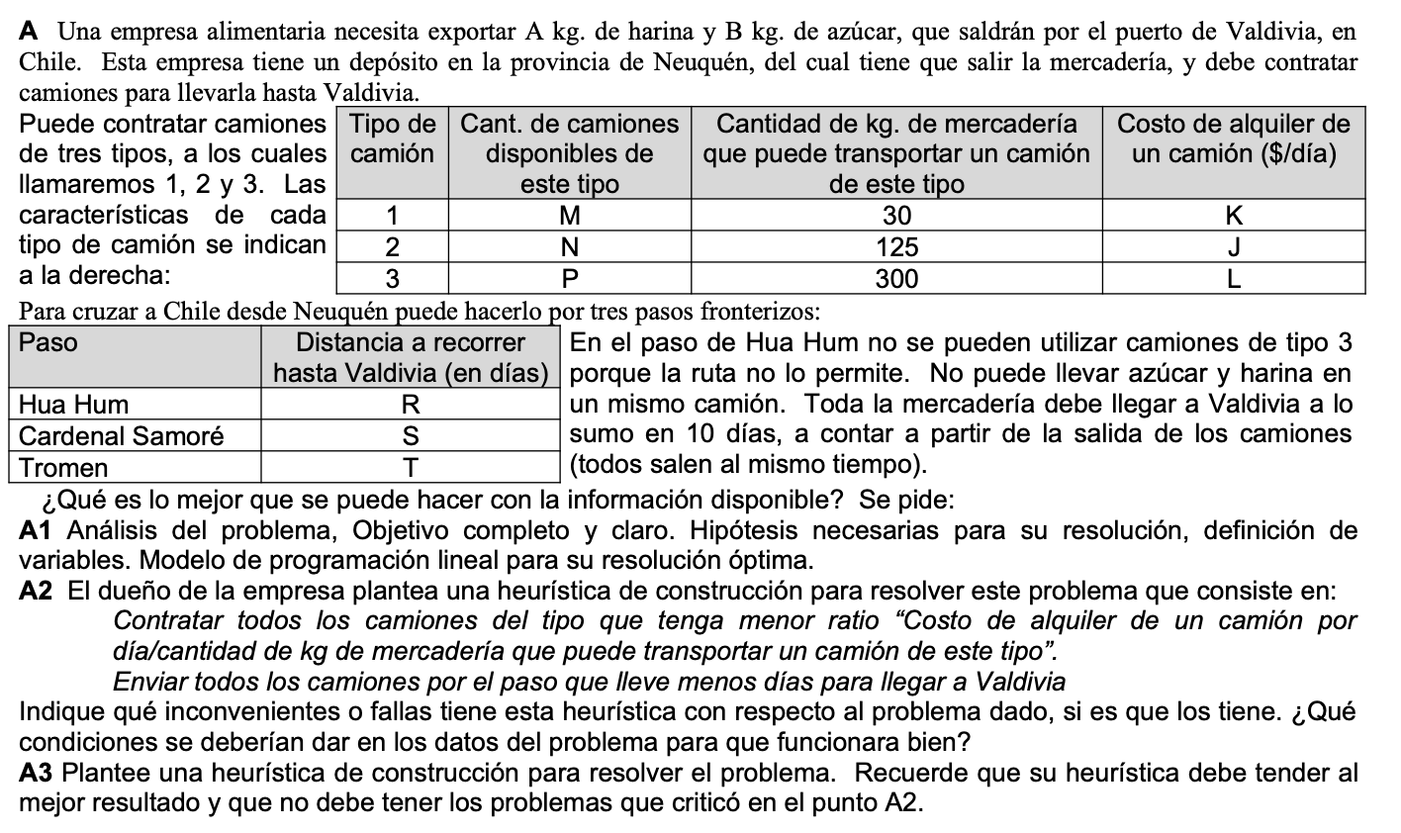

Analisis

Se desea transportar mercadería de 2 tipos (azúcar y harina) de una ciudad a otra. Para hacerlo hay que contratar camiones. Hay 3 tipos de camiones, cada uno tiene una cierta disponibilidad, una cierta capacidad de carga y un costo de alquiler por dia.

Para llegar al destino, puede tomarse alguno de 3 caminos. Algunos caminos son más largos que otros (se mide en días) y algunos tienen ciertas restricciones de camino.

Objetivo

Determinar cuántos camiones contratar, qué deben llevar y por cuál camino irán, durante los próximos 10 días, para minimizar el costo del transporte.

Hipótesis

* No hay inflación.
* No hay costos por tomar ninguno de los 3 caminos.
* El tiempo de los caminos es neto, siempre se tarda esa cantidad de días; no afecta que vayan múltiples camiones en simultáneo por el mismo camino.
* No hace falta que los camiones vayan completos; mientras se cumpla la capacidad total de camiones para cada producto se abastezca, la repartición la determina la empresa.
* Los caminos que excedan los días límite, no serán tenidos en cuenta.
* Todos los camiones pueden transportar cualquiera de las mercaderías.
* Se garantiza que los camiones son infalibles, mantendrán la carga intacta (no habrá merma ni desperdicio) y no se averiarán.

Variables

| Nombre | Descripción | | Tipo | Unidad |
| --- | --- | --- | --- | --- |
| $C_{i}$ | Cantidad de camiones tipo i utilizados | | Entera | uni/per |
| $C_{i-x}$ | Cantidad de camiones tipo i utilizados para transportar mercadería X | | Entera | uni/per |
| $C_{i-x-j}$ | Cantidad de camiones tipo i utilizados para transportar mercadería X por el camino j | | Entera | uni/per |
| ${COST}_{i}$ | Costo de contratación de los camiones tipo i | | Continua | $/per |
| ${YCam}_{j}$ | Indica si se puede tomar el camino j para cumplir con el plazo estipulado | 1 si es asi | Entera bivalente | - |
| 0 si no |

x ⋲ { Azu, Har } = MERC

i ⋲ { 1, 2, 3 }

j ⋲ { HH, CS, TR } = CAMINOS

Formulación matemática

Límite de camiones a utilizar

$C_{1}≤M$

$C_{2}≤N$

$C_{3}≤P$

Camiones a utilizar por mercadería

$C_{i}=C_{i-Azu}+C_{i-Har} ∀i=1,2,3$

${30*C}_{1-Har}+{125*C}_{2-Har}+300*C_{3-Har}≥A$

${30*C}_{1-Azu}+{125*C}_{2-Azu}+300*C_{3-Azu}≥B$

Elección de caminos para camiones

$C_{i-x}=C_{i-x-HH}+C_{i-x-CS}+C_{i-x-TR} ∀i=1,2,3 ; ∀x∈MERC$

Camiones no pueden ir por caminos que no cumplen

$C_{3-Azu-HH}<=0$

$C_{3-Har-HH}<=0$

${YCam}_{HH}*10>=R$

${YCam}_{CS}*10>=S$

${YCam}_{TR}*10>=T$

$C_{i-x-j}<=G*{YCam}_{j} ∀i=1,2,3 ; ∀x∈MERC, ∀j∈CAMINOS$

(G es una cte muy grande)

Objetivo

$COST_{1} =K*(R*\sum_{x∈MERC}{}C_{i-x-HH}+S*\sum_{x∈MERC}{}C_{i-x-CS}+T*\sum_{x∈MERC}{}C_{i-x-TR})$

$COST_{2} =J*(R*\sum_{x∈MERC}{}C_{i-x-HH}+S*\sum_{x∈MERC}{}C_{i-x-CS}+T*\sum_{x∈MERC}{}C_{i-x-TR})$

$COST_{3} =L*(R*\sum_{x∈MERC}{}C_{i-x-HH}+S*\sum_{x∈MERC}{}C_{i-x-CS}+T*\sum_{x∈MERC}{}C_{i-x-TR})$

$Z={COST}_{1}+{COST}_{2}+{COST}_{3}$ ⇒ **MIN**

### B)

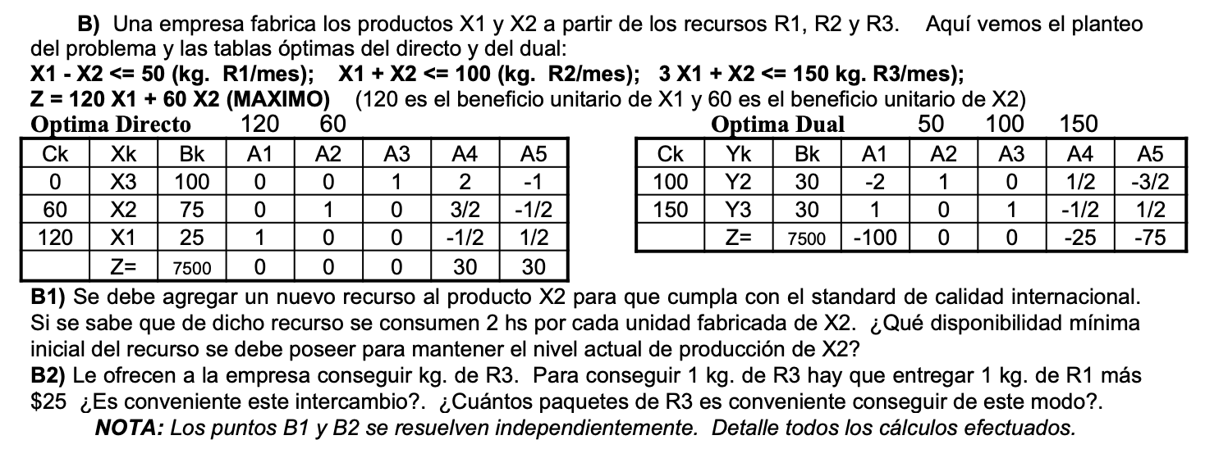

B1)

Se agrega una nueva restricción al problema:

2 X2 <= DR4

Para mantener el nivel actual de producción, reemplazamos y vemos cuánto debería ser el DR4 mínimo:

2 * 75 <= DR4 ⇒ DR4 >= 150

B2)

Primero vemos a simple vista si conviene el negocio. Tenemos sobrante de R1 y el valor marginal de R3 es de $30, que es más que lo que deberíamos pagar por cada unidad intercambiada, por lo que en principio conviene.

Vemos como funciona haciendo las cuentas de la variación simultánea de recursos:

|  | | | 50-𝛂 | 100 | 150+𝛂 |  |  |
| --- | --- | --- | --- | --- | --- | --- | --- |
| Ck | Yk | Bk | A1 | A2 | A3 | A4 | A5 |
| 100 | Y2 | 30 | -2 | 1 | 0 | 1/2 | -3/2 |
| 150+𝛂 | Y3 | 30 | 1 | 0 | 1 | -1/2 | 1/2 |
| Z = 7500+30𝛂 | | | -100+2𝛂 | 0 | 0 | -25-1/2𝛂 | -75+1/2𝛂 |

Observamos hasta cuanto se puede aumentar 𝛂 hasta que deje de ser óptima la tabla:

* -100+2𝛂 >= 0 ⇒ 𝛂 >= 50
* -25-1/2𝛂 >= 0 ⇒ 𝛂 <= -50
* -75+1/2𝛂 >= 0 ⇒ 𝛂 >= 150

A partir de un 𝛂 mayor a 50, dejaría de haber sobrante de R1. Y1 en este punto va a querer entrar a la base, pero para entrar, el único que puede salir es Y3, por lo que nos dejaría de ser conveniente seguir adquiriendo R3 a cambio de R1 (nos quedamos sin R1).

Analizando el intercambio, vemos como nos queda el funcional y a qué costo:

* Z’ = 7500 + 30*50 = 9000
* Ganancia = $1500
* Costo del intercambio = 50 * $25 = $1250
* Balance: $1500 - $1250 = $250

Ergo, el intercambio conviene hasta los 50kg (50kg de R1 a cambio de 50kg de R3), y se obtiene un beneficio de $250.

## **2019-07-11 (2da fecha)**

### A)

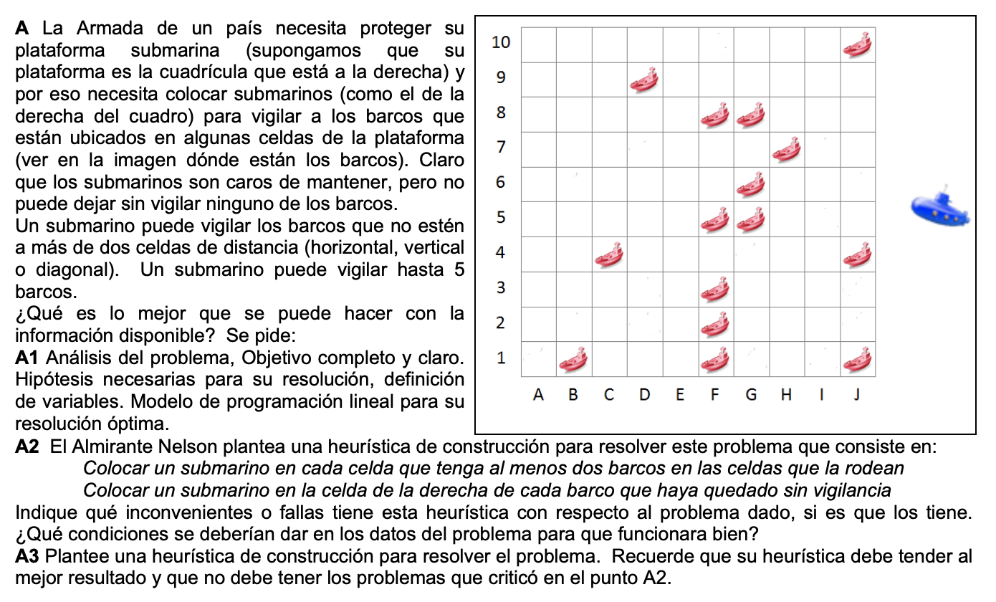

Analisis

Para proteger un conjunto de barcos, se necesitan colocar submarinos en posiciones cercanas a esos barcos (2 celdas de distancia, en alguna de las rectas). Todos los barcos deben protegerse. Los submarinos pueden proteger hasta 5 barcos máximo. Colocar submarinos implica un costo, por lo que se desea usar la menor cantidad de submarinos posible.

Es un caso del problema de cobertura de conjuntos, con solapamiento.

Objetivo

Determinar en qué celdas colocar submarinos y que barcos protegerán esos submarinos, durante un cierto período, para minimizar la cantidad de submarinos necesarios.

Hipótesis

* Se conoce la posición exacta de cada barco
* Se pueden colocar cuantos submarinos se quiera.
* Un barco puede ser vigilado por varios submarinos.
* Un submarino, dentro de su rango, puede proteger entre 0 y 5 barcos.
* Como son submarinos, pueden aplicarse sobre cualquier lugar del tablero (independientemente que haya un barco o no). Si hay un barco en su misma celda, también lo protege.

Variables

| Nombre | Descripción | | Tipo | Unidad |
| --- | --- | --- | --- | --- |
| $Y_{x,y}$ | Indica si se ubica un submarino en la celda (x,y) | 1 si se ubicó | Entera bivalente | - |
| 0 si no |
| $Y_{i,j-x,y}$ | Indica si se el submarino en la celda (x,y) protege al barco en (i,j) | 1 si es asi | Entera bivalente | - |
| 0 si no |

x, i ⋲ { 1, …, 10 } = ROWS

y, j ⋲ { A, …, J } = COLS

Formulación matemática

Un submarino solo puede proteger barcos si está colocado

Para todo (x,y) dentro de la cuadrícula, y para todo (i,j) ubicado a distancia alcanzable por submarino dentro de la cuadrícula:

$Y_{i,j-x,y}≤Y_{x,y}$

Un submarino puede proteger hasta 5 barcos

Para todo (x,y) dentro de la cuadrícula:

$\sum_{i∈ROWS}{}\sum_{j∈COLS}{}Y_{i,j-x,y}≤5$

Todos los barcos deben ser protegidos por al menos 1 submarino

Barco (1,B): $Y_{1,B-1,A}+{Y_{1,B-2,A}+Y}_{1,B-1,B}+{Y_{1,B-1,C}+Y_{1,B-1,D}+Y}_{1,B-2,B}+Y_{1,B-3,B}+Y_{1,B-2,C}{+Y}_{1,B-3,D} ≥1$

⇒ Idem para el resto de los barcos colocados

Objetivo

$Z=\sum_{x∈ROWS}{}\sum_{y∈COLS}{}Y_{x,y}$ ⇒ MIN

A2)

Problemas heuristica:

* *Colocar un submarino en cada celda que tenga al menos dos barcos en las celdas que la rodean*
  + PROBLEMA: No tiene en cuenta si algún submarino ya está cuidando esos barcos. Por ejemplo, se trataría de poner submarinos en E1, E2, E3, G1, G2 y G3 para proteger a F1, F2, F3, cuando solamente hace falta 1 para ello.
* *Colocar un submarino en la celda de la derecha de cada barco que haya quedado sin vigilancia*
  + PROBLEMA: No hay regla de desempate a la hora de decidir sobre cual comenzar a colocar.
  + PROBLEMA: Podría resultar en que no se llegue a una solución válida, ya que no hay celdas a la derecha de los barcos que quedaron sin vigilar para colocar esos submarinos (ejemplo, el barco en 1J).

A3)

Nueva heuristica:

1. Mientras queden barcos sin cubrir:
   1. Ordenar de mayor a menor las celdas, tomando como valor la cantidad de barcos sin vigilar aún que podrían cubrir (2 celdas de distancia). En caso de empate, se desempata por orden alfabético del nombre de la celda.
   2. Tomar primer elemento de la lista:
      1. Colocar el submarino.
      2. Vigilar la mayor cantidad de barcos posible (máximo 5), eligiendo por orden alfabético.
   3. Volver a 1a
2. FIN

### B)

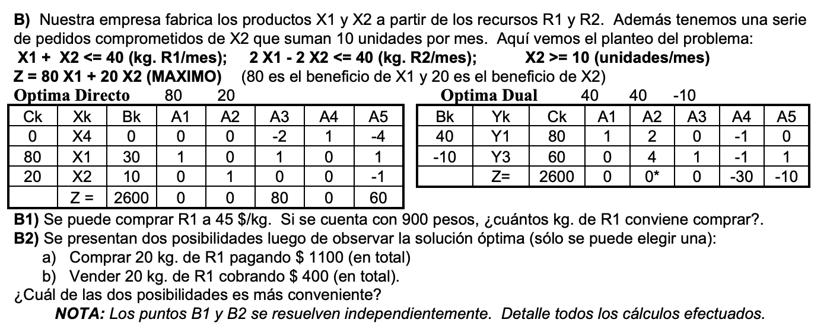

X1 + X2 <= 40 (R1)

2 X1 - 2 X2 <= 40 (R2)

X2 >= 10

Z = 80 X1 + 20 X2 ⇒ **MAX**

B1)

Se puede comprar hasta 20kg. En principio, parece convenir porque el valor marginal del R1 es 80. Vemos hasta cuando conviene, aumentando la disponibilidad:

|  | | | 40+𝛂 | 40 | -10 |  |  |  |
| --- | --- | --- | --- | --- | --- | --- | --- | --- |
| Bk | Yk | Ck | A1 | A2 | A3 | A4 | A5 | 𝜃 |
| 40+𝛂 | Y1 | 80 | 1 | 2 | 0 | -1 | 0 | 40 |
| -10 | Y3 | 60 | 0 | 4 | 1 | -1 | 1 | 15 |
| Z = 2600+80𝛂 | | | 0 | 2𝛂 | 0 | -30-𝛂 | -10 |  |

Vemos que si 𝛂>0, Y2 querrá entrar a la base. En particular, el de menor tita es Y3, así que saldrá:

|  | | | 40+𝛂 | 40 | -10 |  |  |  |
| --- | --- | --- | --- | --- | --- | --- | --- | --- |
| Bk | Yk | Ck | A1 | A2 | A3 | A4 | A5 | 𝜃 |
| 40+𝛂 | Y1 | 50 | 1 | 0 | -1/2 | -1/2 | -1/2 |  |
| 40 | Y2 | 15 | 0 | 1 | 1/4 | -1/4 | 1/4 |  |
| Z = 2600+50𝛂 | | | 0 | 0 | -1/2𝛂 | -30-1/2𝛂 | -10-1/2𝛂 |  |

Vemos que el valor marginal acá es 50, y que para cualquier 𝛂>0 en esta nueva tabla, siempre seguirá siendo óptima.

Vemos que sucede si gastamos los $900 en comprar R1 (𝛂=20):

* Z’ = 2600+50*20 = 3600
* Nueva ganancia = $1000
* Costo = $900
* Balance = $1000 - $900 = $100

Vemos que el negocio conviene, y conviene comprarle 20kg de R1.

B2)

Analizamos ambas posibilidades:

1. Este valor ya lo calculamos en el ítem anterior, y vimos que 20 kg de R1 nos otorga un beneficio de $1000 en el funcional. Pero ahora estamos pagando $1100 para obtenerlo, por lo tanto, perderíamos $100.
2. En principio tenemos VM de R1 que es de 80, por lo que por cada kg menos que se tenga de R1, perderíamos $80. En el mejor caso (de que nos mantengamos dentro del rango de variación del valor marginal, porque si cambia, es para peor) perderíamos $1600, mientras que nosotros solo ganaríamos $400. En el balance, perderíamos $1200.

CONCLUSIÓN: ninguno de los negocios conviene. Si estuviésemos forzados a elegir alguno, debería ser el negocio 1.

## **2018-12-20 (2da fecha)**

### A)

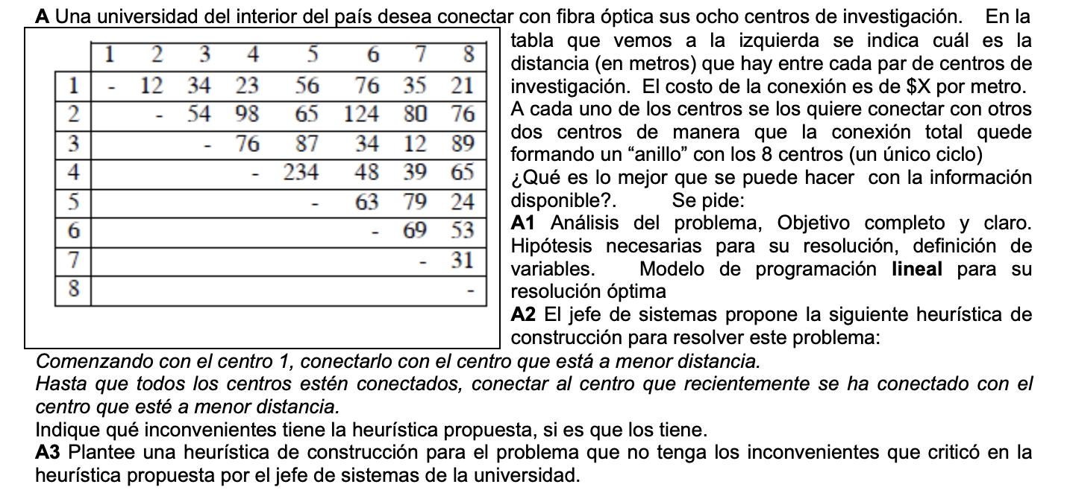

A1)

Analisis

Se puede tratar como una instancia particular del problema del viajante, donde da igual de donde se parta (se puede tomar como origen cualquier centro), y que da igual el sentido en que se recorra el anillo (si bien se resolverá formando una secuencia).

Se quieren unir los 8 centros de investigación formando un anillo (camino hamiltoniano); esto es, cada centro es un vértice en el grafo, y se quiere generar una secuencia para unir los centros. A cada centro solo se le conectan otros 2 centros, y hacer estas conexiones tienen un cierto costo dependiente de la distancia entre ellos.

Objetivo

Determinar qué centros se conectan entre sí, durante un cierto periodo, para minimizar el costo por instalar la fibra óptica.

Hipótesis

* Se comienza a instalar fibra partiendo del centro 1.
* El cable es bidireccional (conectando el centro 1 con el 2, se conecta el 2 con el 1).
* En principio, cualquier centro se puede conectar con cualquier otro.

Variables

| Nombre | Descripción | | Tipo | Unidad |
| --- | --- | --- | --- | --- |
| $U_{k}$ | Variable auxiliar para asegurar la forma del anillo. Indica el orden en la secuencia si se siguiera un camino por el canillo desde el centro 1 | | Entera | - |
| $Y_{i-j}$ | Indica si se conecta al centro i con el centro j | 1 si es asi | Entera bivalente | - |
| 0 si no |

i,j ⋲ { 1,...,8 }

k ⋲ { 2,...,8 }

Formulación matemática

Cada centro se conecta a solo otros 2 centros

$\sum_{i=1, i≠j}^{8}{}Y_{i-j}=1 ∀j=1,...,8$

$\sum_{j=1, j≠i}^{8}{}Y_{i-j}=1 ∀i=1,...,8$

Se conserva la forma del anillo

$U_{i}-U_{j}+7*Y_{i-j}≤6 ∀i=2,...,8,∀j=2,...,8, i≠j$

Objetivo

$Z=\sum_{i=1}^{8}{} \sum_{j=1, i≠j}^{8}{}C_{i-j}*Y_{i-j}$ ⇒ MIN

## **2018-12-13 (1er fecha)**

### A)

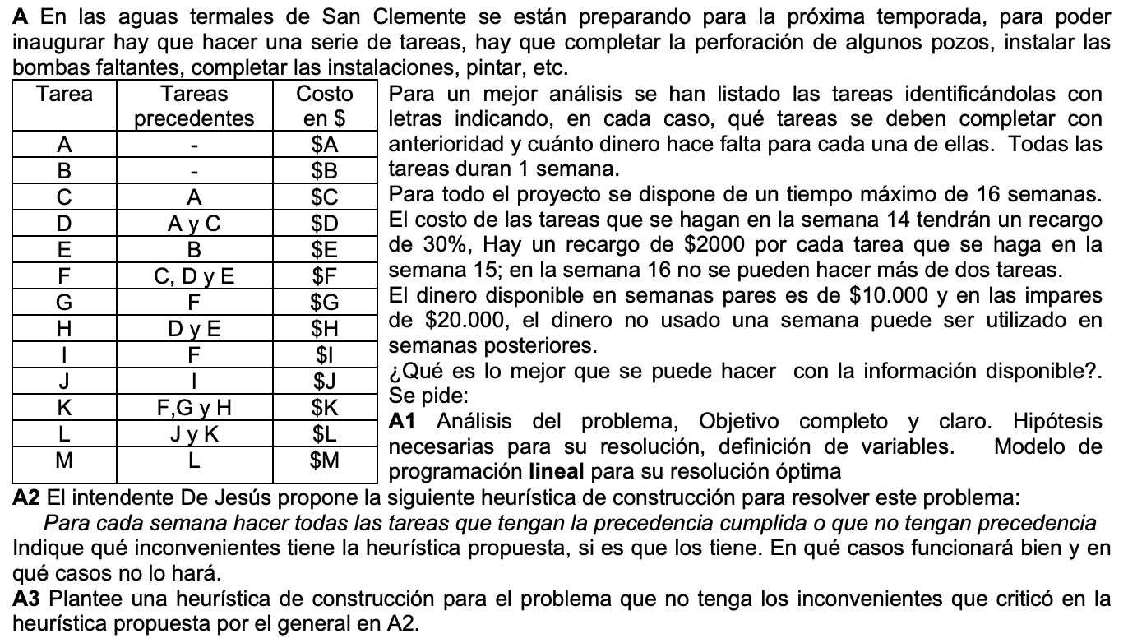

A1)

Análisis

Como parte de un proyecto, deben realizarse una serie de tareas. Cada tarea dura 1 semana y tiene un determinado costo. Las tareas pueden hacerse en cualquier momento siempre que se cuente con el dinero y las precedencias cumplidas para hacerlo. Las tareas pueden realizarse en simultáneo (en la misma semana), salvo donde se indica lo contrario.

Se disponen de 16 semanas máximo para realizarlo. Se arranca sin presupuesto, pero cada semana ingresa un cierto monto (alternado). El dinero puede guardarse de semana a semana.

Se trata de un problema de scheduling.

Objetivo

Determinar qué tareas realizar cada semana, durante las 16 semanas del proyecto, para minimizar el costo total del proyecto.

Hipótesis

* Cada semana, se pueden realizar cualquier número de tareas, salvo cuando se indica la contrario.
* Las tareas no tienen otra condición más que las de precedencia y contar con el dinero necesario (ej: no hay obligación de hacer ninguna tarea X en la semana j).
* Puede sobrar dinero al final del proyecto.
* Se arranca sin dinero (esto antes de arrancar la primera semana).
* Se cobra el monto semanal al comienzo de cada semana.
* Los tiempos que llevan las tareas son netos.
* Los costos finales son netos, salvo en las semanas donde hay algún recargo.
* Se debe contar con el dinero a mano al momento de iniciar una tarea (no se puede quedar debiendo dinero).

Variables

| Nombre | Descripción | | Tipo | Unidad |
| --- | --- | --- | --- | --- |
| $T_{x}$ | Semana en la que se realiza la tarea x | | Entera | semana/per |
| ${DC}_{j}$ | Dinero con el que se cuenta al comienzo de la semana j | | Continua | $/semana |
| ${DF}_{j}$ | Dinero con el que se cuenta al final de la semana j | | Continua | $/semana |
| $G_{j}$ | Dinero gastado en la semana j | | Continua | $/semana |
| ${YR}_{x-j}$ | Indica si se realiza la tarea x en la semana j | 1 si se realizó | Entera bivalente | - |
| 0 si no |

x ⋲ { A, …, M } = TAREAS

j ⋲ { 1, …, 16 } = SEM

Formulación matemática

Realización de tareas

${YR}_{x-j}* j≤T_{x}≤j+M{*(1-YR}_{x-j}) ∀x∈TAREAS ; ∀j∈SEM$

$\sum_{j=1}^{16}{}{YR}_{x-j}=1 ∀x∈TAREAS$

En la semana 16, solo se puede hacer una tarea

$\sum_{x∈TAREAS}{}{YR}_{x-16}=1$

Precedencia de tareas

$T_{C}≥ 1+T_{A}$

$T_{D}≥ 1+T_{A}$

$T_{D}≥ 1+T_{C}$

$T_{E}≥ 1+T_{B}$

⇒ Se repite para todo el resto de las precedencias en el enunciado

Dinero semanal

${DC}_{1}=\$20000[\frac{\$}{sem}]$

${DC}_{j}=\$20000[\frac{\$}{sem}] +{DF}_{j} ∀j∈\{3, 5, 7, 9, 11, 13, 15\}$

${DC}_{j}=\$10000[\frac{\$}{sem}] +{DF}_{j} ∀j∈\{2, 4, 6, 8, 10, 12, 14, 16\}$

$G_{j}=\sum_{x∈TAREAS}{}\$x *{YR}_{x-j} ∀j∈\{1,...,13, 16\}$

$G_{14}=\sum_{x∈TAREAS}{}1.3 * \$x *{YR}_{x-j}$

$G_{15}=\sum_{x∈TAREAS}{}(\$x + 2000[\frac{\$}{sem}]) *{YR}_{x-j}$

${DF}_{j}={DC}_{j}-G_{j} ∀j∈SEM$

Objetivo

$Z=\sum_{j=1}^{16}{}G_{j}$ ⇒ **MIN**

A2)

El inconveniente que se le ve a la heurística es que no contempla el hecho de que no se pueda contraer deuda entre semanas, es decir, que para realizar una tarea se debe contar con el dinero que cuesta realizarla.

De otra manera, puede resultar que nos quedemos en saldo negativo con la heurística tal como esta (solución inválida). Se podría solventar si se plantea la hipótesis de que uno sí puede quedar debiendo dinero de semana a semana.

Luego de eso, no se ve otro inconveniente, ya que la duración de las tareas es para todas igual y se pueden realizar muchas en la misma semana, por lo que liquidarlas apenas están disponibles para realizar, hará que se pueda realizar lo antes posible que lo permitan las precedencias.

A3)

Heurísticas propuestas

De construcción:

* Qué elemento me realizar en general?
  + ⇒ Dentro de las posibles (con todas las precedencias cumplidas y que puedo pagar), la de costo más alto.

### B)

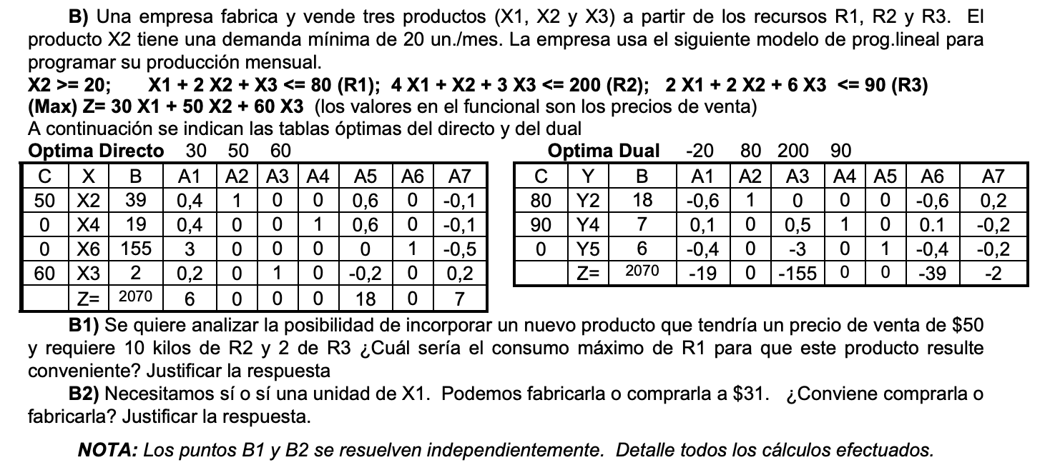

X2 >= 20

X1 + 2 X2 + 1 X3 <= 80 (R1)

4 X1 + 1 X2 + 3 X3 <= 200 (R2)

2 X1 + 2 X2 + 6 X3 <= 90 (R3)

Z= 30 X1 + 50 X2 + 60 X3 ⇒ **MAX**

B1)

X2 >= 20

X1 + 2 X2 + 1 X3 + K X8 <= 80 (R1)

4 X1 + 1 X2 + 3 X3 + 10 X8 <= 200 (R2)

2 X1 + 2 X2 + 6 X3 + 2 X8 <= 90 (R3)

Z= 30 X1 + 50 X2 + 60 X3 + 50 X8 ⇒ **MAX**

| -A4 | A5 | A6 | A7 |  | A8_i |  | A8_f |
| --- | --- | --- | --- | --- | --- | --- | --- |
| 0 | 3/5 | 0 | -1/10 |  | 0 |  | 0.6K - 0.2 |
| -1 | 3/5 | 0 | -1/10 | * | K | = | 0.6K - 0.2 |
| 0 | 0 | 1 | -1/2 |  | 10 |  | 9 |
| 0 | -1/5 | 0 | 1/5 |  | 2 |  | -0.2K+0.4 |

Ahora calculo el Zj - Cj de la nueva columna. Para que convenga hacerlo, debe dar <=0:

⇒ Z8-C8 = 50 * (0.6K-0.2) + 60 * (-0.2K+0.4) - 50 <= 0

⇒ 30 K - 10 - 12 K + 24 - 50 <= 0

⇒ **K <= 2**

Es decir, el consumo máximo del R1 que puede tener el nuevo producto para ser convenientes es de 2 unidades.

B2)

Analicemos los 2 casos:

* Si la compramos, nos cuesta $31 y la vendemos a $30 ⇒ Perdemos $1
* Si la fabricamos nosotros, perdemos $6 (costo de oportunidad de X1)

Conclusión, conviene comprar la unidad en lugar de fabricarla.

# Template

### Enunciado

Foto

### Resolución

Analisis

…

Objetivo

Determinar ..., durante ..., de manera que ....

Hipótesis

* A

Variables

| Nombre | Descripción | | Tipo | Unidad |
| --- | --- | --- | --- | --- |
| $M_{x-i}$ | Cantidad de divisa x que se tiene al final del dia i | | Continua | x/dia |
| ${Yprest}_{}$ | Indica si se tomó prestado el dinero del amigo | 1 si se tomó el préstamo | Entera bivalente | - |
| 0 si no |

x,y ⋲ { Peso, Corona, Dolar, Euro, Yuan } = DIV

i,j ⋲ { 0,...,90 }

Formulación matemática

Cantidad utilizada de cada divisa por dia

$\sum_{x∈AEROP}{}C_{1-x}≤300[\frac{peso}{dia}] ∀i∈\{1,...,89\}$

Objetivo